ИП КАЛАБУХОВ Г.В.

УТВЕРЖДАЮ:
Руководитель администрации
МО МР «Сысольский» Республики
Коми
_______________Р.В. Носков «___» ______________2020 г

КОМПЛЕКСНАЯ СХЕМА
ОРГАНИЗАЦИИ ДОРОЖНОГО ДВИЖЕНИЯ
МУНИЦИПАЛЬНОГО ОБРАЗОВАНИЯ
МУНИЦИПАЛЬНЫЙ РАЙОН «СЫСОЛЬСКИЙ»
РЕСПУБЛИКИ КОМИ

Раздел 4. Разработка мероприятий в рамках КСОДД на прогнозные периоды

Рязань, 2020

Содержание

Введение………………………………………………………………………...........3
- Формирование программы мероприятий КСОДД с указанием очередности реализации, очередности разработки ПОДД на отдельных территориях, а также оценки требуемых объемов финансирования и ожидаемого эффекта от
внедрения………………………………………………………………….……….....5
  - Разработка мероприятий по развитию УДС на территории МО МР «Сысольский» на краткосрочную перспективу (до 2022 г), на среднесрочную перспективу (до 2027 г) и на долгосрочную перспективу (до 2032 г)……………6
  - Разработка мероприятий по оптимизации системы пассажирских перевозок на территории МО МР «Сысольский» на краткосрочную перспективу
(до 2022 г), на среднесрочную перспективу (до 2027 г) и на долгосрочную
перспективу (до 2032 г)………………………………………….…………………11
  - Разработка мероприятий по совершенствованию условий велосипедного и
пешеходного движения ......................................................................................... 13
  - Разработка мероприятий по повышению общего уровня безопасности дорожного движения на территории МО МР «Сысольский» ……..…………….16
  - Разработка мероприятий по оптимизации парковочного пространства на
территории МО МР «Сысольский» ...................................................................... 21
  - Разработка Программы взаимоувязанных мероприятий по развитию транспортной системы и оптимизации схемы организации дорожного
движения ................................................................................................................. 23
  - Разработка системы показателей и прогнозная оценка эффективности
Программы мероприятий ....................................................................................... 30
2 Формирование предложения по институциональным преобразованиям, совершенствованию нормативного правового, нормативно-технического, методического и информационного обеспечения деятельности в сфере ОДД на территории, в отношении которой осуществляется подготовка КСОДД
(разрабатываются в целях обеспечения возможности реализации предлагаемых в составе КСОДД мероприятий)……………..……………..…….45
Список используемых источников ....................................................................... 49

Введение

Объектом исследования является транспортная система муниципального образования муниципальный район «Сысольский» Республики Коми.
Цель этапа – разработка Программы взаимоувязанных мероприятий по развитию транспортной системы и оптимизации схемы организации дорожного движения на территории МО МР «Сысольский» с укрупненным расчетом стоимости, указанием сроков реализации указанных мероприятий, а также разработка системы показателей и прогнозная оценка эффективности данной Программы.
В результате выполнения данного этапа разработаны мероприятия на краткосрочную перспективу (0-5 лет), на среднесрочную перспективу (6-10 лет) и на долгосрочную перспективу (более 10 лет):
- мероприятия по развитию улично-дорожной сети муниципального образования и организации движения легкового и грузового транспорта с учетом существующих программ развития территории и социально-экономических прогнозов МО МР «Сысольский»;
- мероприятия по оптимизации системы пассажирских перевозок на территории МО МР «Сысольский» и в межмуниципальном и межсубъектном сообщении в том числе:
- мероприятия по развитию сети межмуниципальных и межсубъектных маршрутов автомобильного пассажирского транспорта;
- мероприятия по обеспечению приоритета проезда маршрутного пассажирского транспорта;
- мероприятия по оптимизации парковочного пространства на территории
МО МР «Сысольский»;
- мероприятия по совершенствованию условий велосипедного и пешеходного движения на территории МО МР «Сысольский»;
- мероприятия по повышению общего уровня безопасности дорожного движения на территории МО МР «Сысольский» в том числе:
- мероприятия по обустройству участков улично-дорожной сети дополнительными техническими средствами организации дорожного движения;
- повышение видимости технических средств организации дорожного движения;
- Программа взаимоувязанных мероприятий по развитию транспортной системы и оптимизации схемы организации дорожного движения на территории МО МР «Сысольский» с укрупненным расчетом стоимости, указанием сроков реализации указанных мероприятий;
- система показателей и прогнозная оценка эффективности Программы мероприятий (общих и локальных) по выбранным критериям.

1 Формирование программы мероприятий КСОДД с указанием очередности реализации, очередности разработки ПОДД на отдельных территориях, а также оценки требуемых объемов финансирования и ожидаемого эффекта от внедрения
Указанные средства, необходимые на реализацию мероприятий КСОДД, рассчитаны для ремонта автомобильных дорог общего пользования местного значения и улично-дорожной сети, уровень состояния которых требует дополнительных финансовых вложений к возможностям местного бюджета для изготовления проектной документации и реконструкции дорог улично-дорожной сети.
Реальная ситуация с возможностями федерального и областного бюджетов пока не позволяет обеспечить конкретное планирование мероприятий такого рода даже в долгосрочной перспективе.
Таким образом, возможности органов местного самоуправления должны быть сконцентрированы на решении посильных задач на доступной финансовой основе (содержание, текущий ремонт дорог). Объемы финансирования носят прогнозный характер и подлежат уточнению в установленном порядке.
Достижение целей и решение поставленных задач обеспечивается путем реализации мероприятий, которые разрабатываются исходя из целевых индикаторов, представляющих собой доступные наблюдению и измерению характеристики состояния и развития системы транспортной инфраструктуры района. Разработанные мероприятия систематизированы по степени их актуальности. Список мероприятий на конкретном объекте детализируется после разработки проектно-сметной документации. Стоимость мероприятий определена ориентировочно, основываясь на стоимости уже проведенных аналогичных мероприятий.

1.1 Разработка мероприятий по развитию УДС на территории МО МР «Сысольский» на краткосрочную перспективу (до 2022 г), на среднесрочную перспективу (до 2027 г) и на долгосрочную перспективу (до 2032 г)

1.1.1 Мероприятия по развитию УДС и организации движения транспорта на территории МО МР «Сысольский»
В ходе проведенного анализа было выявлено, что существующая УДС МО МР «Сысольский» отвечает сложившемся интенсивностям движения. При этом одним из основных недостатков УДС является то, что покрытие некоторых автомобильных дорог представлено переходными, либо твердыми (не усовершенствованными) типами покрытия, что вносит определенные ограничения при движении по ним. Также к недостаткам УДС можно отнести необходимость реконструкции ряда инженерных сооружений и дорог с целью повышения безопасности движения по ним и приведения к нормам с целью обеспечения движения пассажирского транспорта.
Так в рамках КСОДД были разработаны мероприятия на краткосрочную перспективу до 2022 г, на среднесрочную перспективу до 2027 г и на долгосрочную перспективу до 2032 г. Перечень реконструктивно-планировочных мероприятий представлен в таблице 1 и на рисунке 1.

1.1.2 Мероприятия по совершенствованию системы движения грузового автотранспорта
В рамках КСОДД предлагается организовать парковку для грузового транспорта на 20 машино-мест в районе пересечения а/д Р-176 «Вятка» «Чебоксары-Йошкар-Ола-Киров-Сыктывкар» с ул.Зеленая (а/д 87 ОП РЗ 87К-004 «Сыктывкар-Кудымкар») и ул.Оплеснина в с.Визинга, а также на а/д Р-176 «Вятка» «Чебоксары-Йошкар-Ола-Киров-Сыктывкар» в районе поворота на
п.Визиндор (а/д 87 ОП РЗ 87К-002 «Чекшино-Тотьма-Котлас-Куратово»).

Таблица 3 – Перечень реконструктивно-планировочных мероприятий
№  п/п | Мероприятие | Очередь реализации
Реконструктивно-планировочные мероприятия
1 | Доведение качества дорожного покрытия местных дорог вне населенных пунктов до нормативного состояния в МО МР «Сысольский» | 2032 г
2 | Строительство объектов придорожного сервиса вдоль автодороги Р-176 «Вятка» «Чебоксары-Йошкар-Ола-Киров-Сыктывкар» | 2032 г
3 | Формирование сети круглогодичных лесовозных дорог. Протяженность определяется проектом | 2032 г
4 | Устройство асфальтобетонного покрытия проезжей части и тротуаров улицы Тихая, Еловая, Рождественская и Покровская в с.Визинга. Протяженность – 1,12 км | 2022 г
5 | Устройство асфальтобетонного покрытия проезжей части и тротуаров трех проездов в районе ул.Речная в с.Визинга. Протяженность – 0,36 км | 2022 г
6 | Устройство асфальтобетонного покрытия проезжей части и тротуаров на улице Лучистая в с.Визинга. Протяженность – 0,79 км | 2022 г
7 | Ремонт асфальтобетонного покрытия улиц в СП «Визинга» МО МР «Сысольский». Протяженность определяется проектом | 2027 г
8 | Реконструкция площадей (мощение площадей тротуарной плиткой) в СП «Визинга» МО МР «Сысольский». Протяженность определяется проектом | 2027 г
9 | Кап.ремонт, устройство асфальтобетонного покрытия улиц в СП «Куратово» МО МР «Сысольский». Протяженность определяется проектом | 2027 г
10 | Реконструкция площадей (покрытие тротуарной плиткой, мощение пешеходных связей, площадок перед общественными зданиями, дорожек в парковой зоне) в СП «Куратово» МО МР «Сысольский». Протяженность определяется проектом | 2027 г
11 | Устройство асфальтобетонного покрытия проезжей части улиц и проездов, имеющих грунтовое покрытие в СП «Межадор» МО МР «Сысольский». Протяженность 3,5 км | 2027 г
12 | Ремонт асфальтобетонного покрытия существующих участков улиц и дорог в СП «Межадор» МО МР «Сысольский». Протяженность 12,0 км | 2027 г
13 | Реконструкция площадей (покрытие тротуарной плиткой, мощение пешеходных связей, площадок перед общественными зданиями, дорожек в парковой зоне) в СП «Межадор» МО МР «Сысольский». Протяженность определяется проектом | 2027 г
14 | Кап.ремонт главных улиц в СП «Межадор» МО МР «Сысольский». Протяженность 4,5 км | 2022 г
15 | Строительство новых улиц и проездов в районах первоочередного жилищного строительства в СП «Межадор» МО МР «Сысольский». Протяженность 6,0 км | 2022 г
16 | Строительство АЗС на въезде в с.Шорсай СП «Межадор» МО МР «Сысольский». | 2022 г
17 | Кап.ремонт, устройство асфальтобетонного покрытия улиц в СП «Пыёлдино» МО МР «Сысольский». Протяженность определяется проектом | 2027 г
18 | Реконструкция площадей (покрытие тротуарной плиткой, мощение пешеходных связей, площадок перед общественными зданиями, дорожек в парковой зоне) в СП «Пыёлдино» МО МР «Сысольский». Протяженность определяется проектом | 2027 г
19 | Кап.ремонт а/д 87 ОП РЗ 87К-004 «Сыктывкар-Кудымкар» в СП «Пыёлдино» МО МР «Сысольский». Протяженность 54,64 км | 2027 г
20 | Строительство дорог с твёрдым покрытием в м.Вичкодор и м.Монастырь в СП «Пыёлдино» МО МР «Сысольский». Протяженность определяется проектом | 2027 г
21 | Строительство АЗС в СП «Пыёлдино» МО МР «Сысольский» | 2022 г
22 | Строительство СТО в д.Тяпорсикт в СП «Пыёлдино» МО МР «Сысольский» | 2022 г
23 | Кап.ремонт, устройство асфальтобетонного покрытия улиц в населенных пунктах СП «Куниб» МО МР «Сысольский». Протяженность определяется проектом | 2027 г
24 | Кап.ремонт, реконструкция местных дорог вне населенных пунктов СП «Куниб» МО МР «Сысольский». Протяженность определяется проектом | 2027 г
25 | Кап.ремонт а/д и улиц местного значения в населенных пунктах МО МР «Сысольский». Протяженность определяется проектом | 2022 г
Мероприятия по совершенствованию системы движения грузового транспорта
26 | Организация парковки для грузового автотранспорта на 20 машино-мест в районе пересечения а/д Р-176 «Вятка» «Чебоксары-Йошкар-Ола-Киров-  Сыктывкар» с ул.Зеленая (а/д 87 ОП РЗ 87К-004 «Сыктывкар-  Кудымкар») и ул.Оплеснина в с.Визинга | 2032 г
27 | Организация парковки для грузового автотранспорта на 20 машино-мест на а/д Р-176 «Вятка» «Чебоксары-Йошкар-Ола-Киров-Сыктывкар» в районе поворота на п.Визиндор (а/д 87 ОП РЗ 87К-002 «Чекшино-Тотьма-  Котлас-Куратово») | 2032 г

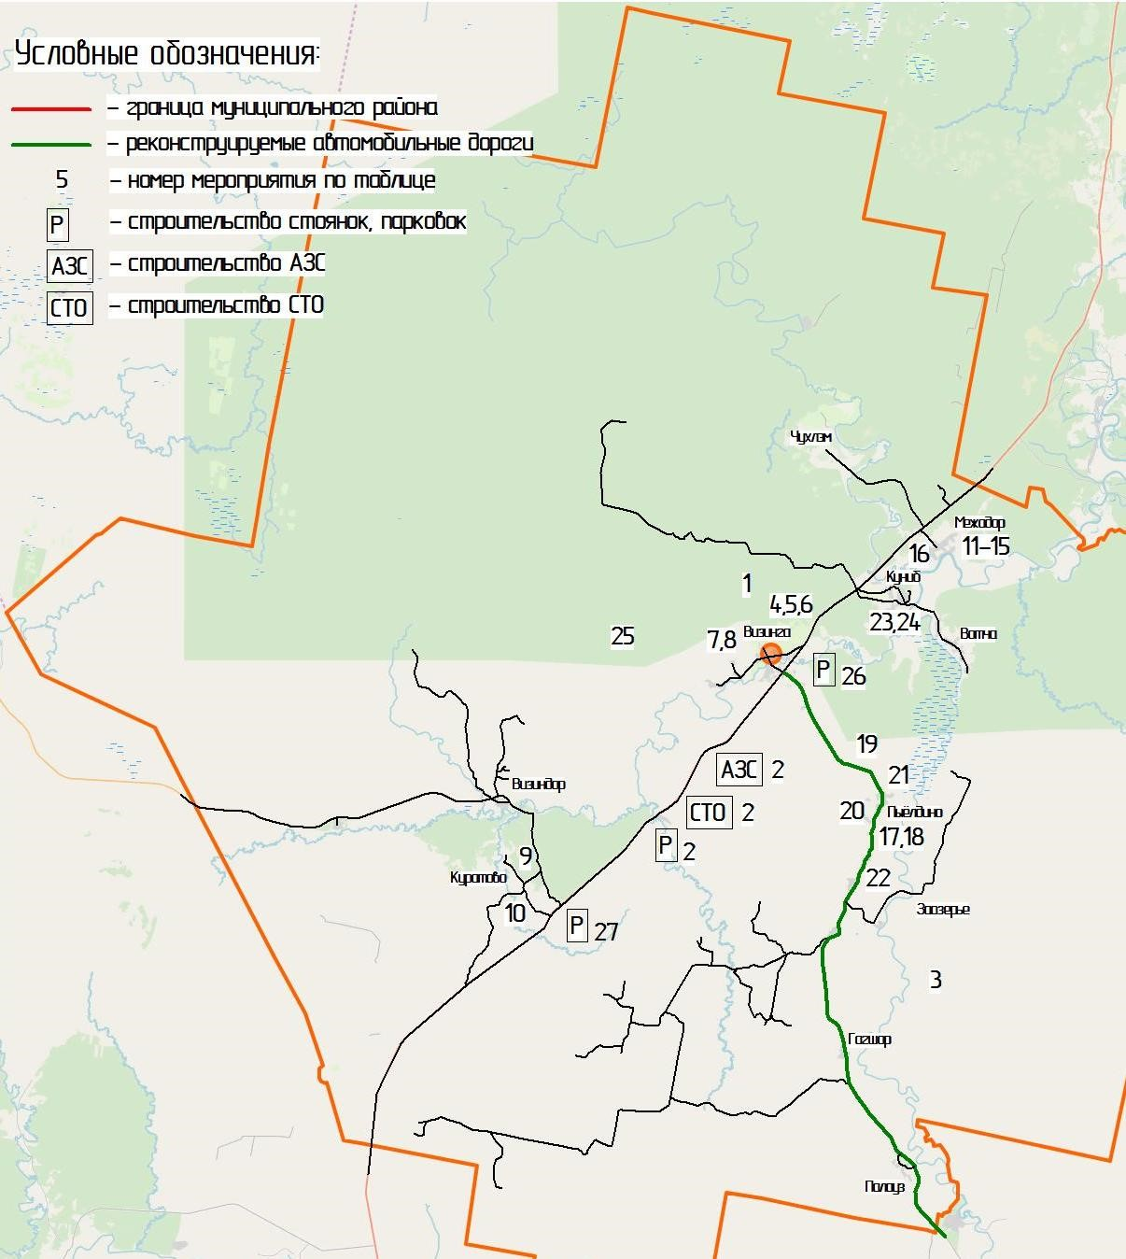
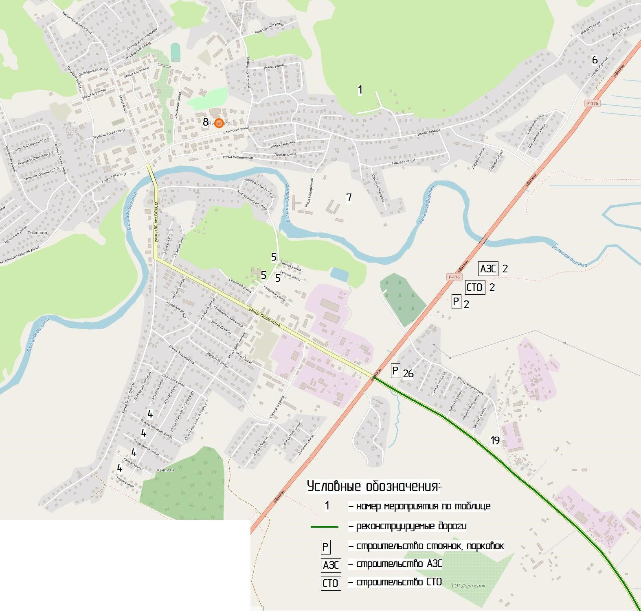
Рисунок 8 – Реконструктивно-планировочные мероприятия в рамках КСОДД

1.2 Разработка мероприятий по оптимизации системы пассажирских перевозок на территории МО МР «Сысольский» на краткосрочную перспективу (до 2022 г), на среднесрочную перспективу (до 2027

г) и на долгосрочную перспективу (до 2032 г)
В ходе анализа, проведенного на первом этапе данного проекта, было выявлено, что ряд остановочных пунктов на территории МО МР «Сысольский» не отвечают нормам ОСТ 218.1.002-2003. Также стоит отметить, что в некоторых местах района с целью улучшения транспортного обслуживания населения предлагается строительство новых остановочных пунктов.
С целью оптимизации маршрутной сети транспорта общего пользования МО МР «Сысольский» в рамках КСОДД предлагается разработка «Проекта оптимизации сети общественного транспорта МО МР «Сысольский», который будет включать в себя мероприятия по совершенствованию пассажирских перевозок и повышение транспортной доступности района.
Перечень мероприятий по оптимизации системы пассажирских перевозок на территории МО МР «Сысольский» в рамках КСОДД представлен в таблице 4. На рисунке 9 представлен перечень мероприятий по оптимизации пассажирских перевозок в рамках КСОДД.
Таблица 4 – Перечень мероприятий по оптимизации системы пассажирских перевозок в рамках КСОДД
№  п/п | Наименование мероприятия | Срок реализации
1 | Разработка Проекта оптимизации общественного транспорта МО МР «Сысольский» | 2022 г
2 | Разработка и реализация мероприятий по созданию безбарьерной среды для лиц с ограниченными физическими возможностями на существующих остановочных пунктах | 2032 г
3 | Обновление автобусного парка МО МР «Сысольский» | 2032 г
4 | Строительство, реконструкция, обустройство, приведение к нормативному состоянию (согласно ОСТ 218.1.002-2003), устройство заездных карманов, павильонов остановочных пунктов общественного транспорта в МО МР «Сысольский» - 60 ООТ | 2027 г

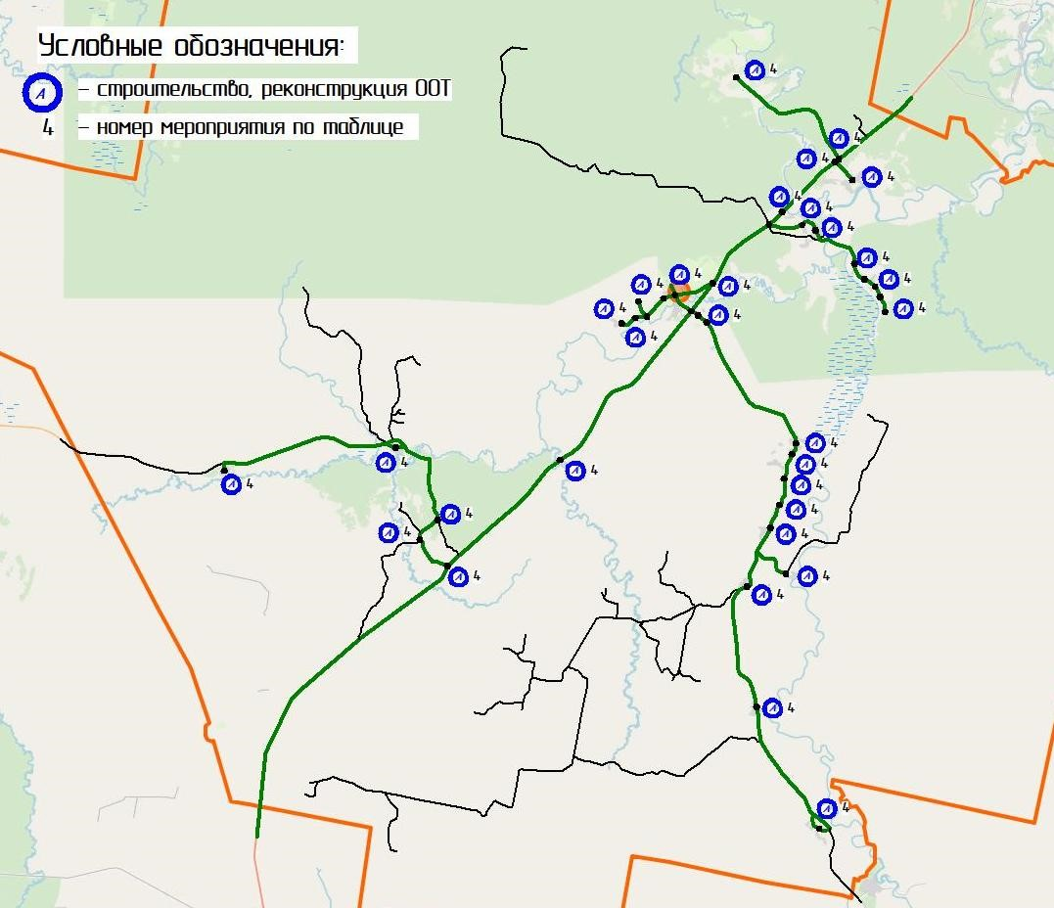
Рисунок 9 – Мероприятий по оптимизации пассажирских перевозок на терри-
тории МО МР «Сысольский»

1.3 Разработка мероприятий по совершенствованию условий велосипедного и пешеходного движения
На территории МО МР «Сысольский» отсутствуют велодорожки и веломаршруты. Программными документами не планируется организация велосипедных маршрутов.
Основные потоки пешеходного движения на территории района планируется организовать по взаимоувязанной системе пешеходных улиц, пешеходных дорожек, тротуаров и направить к местам приложения труда, социального обслуживания населения, центрам культурно-бытового назначения, остановочным пунктам общественного транспорта.
Проанализировав данные по развитию инфраструктуры района, в рамках КСОДД предлагается организация тротуаров с целью совершенствования и повышения безопасности пешеходного движения. Данные тротуары, с целью учета велосипедного движения, в рамках КСОДД предлагается организовать совместно с велосипедными дорожками. Планируемые к строительству объекты вело- и пешеходной инфраструктуры представлены в таблице 5 и на рисунке
10.
Таблица 5 – Планируемые к строительству объекты вело- и пешеходной инфраструктуры на территории МО МР «Сысольский»
№  п/п | Мероприятие | Срок реализации
1 | Строительство, реконструкция тротуаров на ул.Оплеснина, ул.50 лет ВЛКСМ, ул.Интернациональная, ул.Советская, ул.Мира, ул.Победы, ул.Звенигородская, ул.Энтузиастов и ул.Зеленая в с.Визинга. Общая протяженность – 12,8 км | 2027 г
2 | Строительство, реконструкция тротуаров в д.Горьковская. Общая протяженность – 4,7 км | 2027 г
3 | Строительство, реконструкция тротуаров в с.Куниб и пст.Первомайский. Общая протяженность – 9,5 км | 2027 г
4 | Строительство, реконструкция тротуаров в с.Межадор и д.Шорсай. Общая протяженность – 3,0 км | 2027 г
5 | Строительство, реконструкция тротуаров в с.Пыёлдино. Общая протяженность – 3,0 км | 2027 г
6 | Строительство, реконструкция тротуаров в с.Куратово. Общая протяженность – 3,0 км | 2027 г
7 | Строительство, реконструкция тротуаров в пст.Визиндор и пст.Шугрэм. Общая протяженность – 3,0 км | 2027 г
8 | Строительство, реконструкция тротуаров в с.Гагшор и пст.Бортом. Общая протяженность – 3,0 км | 2027 г
9 | Строительство, реконструкция тротуаров в п.Заозерье. Общая протяженность – 4,0 км | 2027 г
10 | Строительство, реконструкция тротуаров в с.Палауз. Общая протяженность – 2,0 км | 2027 г
11 | Строительство, реконструкция тротуаров в с.Чухлэм. Общая протяженность – 2,0 км | 2027 г

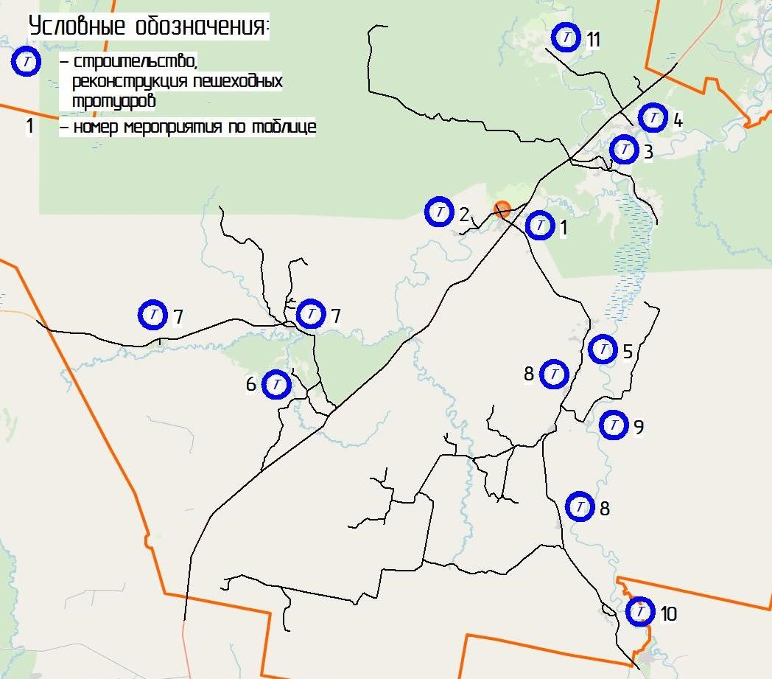
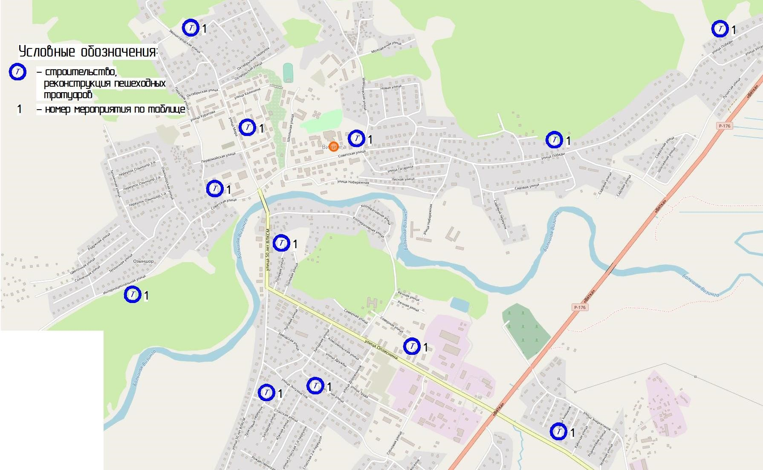
Рисунок 10 – Перечень мероприятий по развитию велосипедного и пешеходно-
го движения в МО МР «Сысольский»

1.4 Разработка мероприятий по повышению общего уровня безопасности дорожного движения на территории МО МР «Сысольский»
На сегодняшний день на территории МО МР «Сысольский» отсутствуют места концентрации ДТП. В тоже время на территории МО МР «Сысольский» имеются аварийно-опасные участки.
На безопасность дорожного движения на территории муниципального образования в целом влияют: высокий уровень правонарушений связанных с превышением скоростного режима, отсутствие пешеходной инфраструктуры и отсутствие технических средств организации движения.
Для повышения общего уровня безопасности движения, в рамках
КСОДД, был разработан ряд мероприятий, перечень которых представлен в таблице 6.
Таблица 6 – Перечень мероприятий по повышению общего уровня безопасности дорожного движения на территории МО МР «Сысольский»
№  п/п | Мероприятие | Срок реализации
1 | Установка камеры фото-, видео- фиксации нарушений скоростного режима на а/д 87 ОП РЗ 87К-004 «Сыктывкар-Кудымкар» в с.Пыёлдино | 2027 г
2 | Установка камеры фото-, видео- фиксации нарушений скоростного режима на а/д 87 ОП РЗ 87К-004 «Сыктывкар-Кудымкар» в д.Теплой (д.Тяпорсикт) | 2027 г
3 | Установка камеры фото-, видео- фиксации нарушений скоростного режима на а/д 87 ОП РЗ 87К-004 «Сыктывкар-Кудымкар» на ул.Зеленая на въезде в с.Визинга | 2027 г
4 | Устройство пешеходного перехода, оборудованного светофором Т7, 2мя искусственными неровностями и ограждением проезжей части на а/д 87 ОП РЗ 87К-031 «Подъезд к с.Чухлэм от а/д Р-176 «Вятка» в районе школы и д/с в с.Чухлэм | 2022 г
5 | Устройство пешеходного перехода, оборудованного светофором Т7, 2мя искусственными неровностями и ограждением проезжей части в районе школы в д.Шорсай | 2022 г
6 | Устройство пешеходного перехода, оборудованного светофором Т7, 2мя искусственными неровностями и ограждением проезжей части на ул.Центральная в районе школы и д/с в пст.Первомайский | 2022 г
7 | Устройство пешеходного перехода, оборудованного светофором Т7, 2мя искусственными неровностями и ограждением проезжей части на ул.Мира в районе школы и д/с в с.Визинга | 2022 г

8 | Устройство пешеходного перехода, оборудованного светофором Т7, 2мя искусственными неровностями и ограждением проезжей части на ул.Школьная в районе школы и д/с в с.Визинга | 2022 г
9 | Устройство пешеходного перехода, оборудованного светофором Т7, 2мя искусственными неровностями и ограждением проезжей части на ул.Советская,8 в районе школы в с.Визинга | 2022 г
10 | Устройство пешеходного перехода, оборудованного светофором Т7, 2мя искусственными неровностями и ограждением проезжей части в районе д/с и школы-интернат в д.Горьковская | 2022 г
11 | Устройство пешеходного перехода, оборудованного светофором Т7, 2мя искусственными неровностями и ограждением проезжей части в районе школы и д/с в с.Куратово | 2022 г
12 | Устройство пешеходного перехода, оборудованного светофором Т7, 2мя искусственными неровностями и ограждением проезжей части на ул.Интернациональная в районе школы и д/с в пст.Визиндор | 2022 г
13 | Устройство пешеходного перехода, оборудованного светофором Т7, 2мя искусственными неровностями и ограждением проезжей части в районе школы-сада в пст.Шугрэм | 2022 г
14 | Устройство пешеходного перехода, оборудованного светофором Т7, 2мя искусственными неровностями и ограждением проезжей части на на а/д 87 ОП РЗ 87К-004 «Сыктывкар-Кудымкар» в районе школы в с.Пыёлдино | 2022 г
15 | Устройство пешеходного перехода, оборудованного светофором Т7, 2мя искусственными неровностями и ограждением проезжей части на  ул.Центральная в районе школы и д/с в пст.Заозерье | 2022 г
16 | Устройство пешеходного перехода, оборудованного светофором Т7, 2мя искусственными неровностями и ограждением проезжей части в районе школы-сада в д.Бортом | 2022 г
17 | Устройство пешеходного перехода, оборудованного светофором Т7, 2мя искусственными неровностями и ограждением проезжей части в районе школы-сада в с.Палауз | 2022 г
18 | Устройство пешеходного перехода, оборудованного светофором Т7, 2мя искусственными неровностями и ограждением проезжей части в районе д/с в д.Шорсай | 2022 г
19 | Устройство пешеходного перехода, оборудованного светофором Т7, 2мя искусственными неровностями и ограждением проезжей части в районе д/с в с.Куниб | 2022 г
20 | Реконструкция пешеходного перехода (оборудование светофором Т7) на ул.Оплесина в районе д/с в с.Визинга | 2022 г
21 | Устройство пешеходного перехода, оборудованного светофором Т7, 2мя искусственными неровностями и ограждением проезжей части в районе д/с в д.Заречное | 2022 г
22 | Устройство пешеходного перехода, оборудованного светофором Т7, 2мя искусственными неровностями и ограждением проезжей части на на а/д 87 ОП РЗ 87К-004 «Сыктывкар-Кудымкар» в районе д/с в с.Пыёлдино | 2022 г
23 | Устройство пешеходного перехода, оборудованного светофором Т7, 2мя искусственными неровностями и ограждением проезжей части на | 2022 г
 | на а/д 87 ОП РЗ 87К-004 «Сыктывкар-Кудымкар» в районе д/с в с.Гагшор
24 | Устройство, реконструкция пешеходного перехода в районе ООТ в МО МР «Сысольский» – 60 пешеходных переходов | 2022 г
25 | Устройство освещения проезжей части улиц МО МР «Сысольский»: с. Визинга, д.Горьковская, с.Куниб, пст.Первомайский, с.Межадор, д.Шорсай, с.Пыёлдино, с.Куратово, пст.Визиндор, пст.Шугрэм,  с.Гагшор, пст.Бортом, пст.Заозерье, с.Палауз и с.Чухлэм. Общая протяженность линий освещения – 50 км | 2027 г
26 | Устройство дорожного ограждения (отбойников) проезжей части дороги (с 2-х сторон) и установка дорожных знаков «Внимание. Аварийно-опасный участок дороги» (2 знака) на 657 км а/д Р-176  «Вятка» «Чебоксары-Йошкар-Ола-Киров-Сыктывкар» | 2022 г
27 | Устройство дорожного ограждения (отбойников) проезжей части дороги (с 2-х сторон) и установка дорожных знаков «Внимание. Аварийно-опасный участок дороги» (2 знака) на 685 км а/д Р-176  «Вятка» «Чебоксары-Йошкар-Ола-Киров-Сыктывкар» | 2022 г
28 | Устройство дорожного ограждения (отбойников) проезжей части дороги (с 2-х сторон) и установка дорожных знаков «Внимание. Аварийно-опасный участок дороги» (2 знака) на 706-709 км а/д Р-176  «Вятка» «Чебоксары-Йошкар-Ола-Киров-Сыктывкар» | 2022 г
29 | Устройство дорожного ограждения (отбойников) проезжей части дороги (с 2-х сторон) и установка дорожных знаков «Внимание. Аварийно-опасный участок дороги» (2 знака) на 714-716 км а/д Р-176  «Вятка» «Чебоксары-Йошкар-Ола-Киров-Сыктывкар» | 2022 г
30 | Устройство дорожного ограждения (отбойников) проезжей части дороги (с 2-х сторон) и установка дорожных знаков «Внимание. Аварийно-опасный участок дороги» (2 знака) на 719-722 км а/д Р-176  «Вятка» «Чебоксары-Йошкар-Ола-Киров-Сыктывкар» | 2022 г
31 | Установка дорожных знаков «Внимание. Аварийно-опасный участок дороги» (2 знака) в с.Пыёлдино на 15,9-16,2 км а/д 87 ОП РЗ 87К-004 «Сыктывкар-Кудымкар» | 2022 г
32 | Установка дорожных знаков «Внимание. Аварийно-опасный участок дороги» (2 знака) в с.Пыёлдино на 20,0-20,3 км а/д 87 ОП РЗ 87К-004 «Сыктывкар-Кудымкар» | 2022 г
33 | Установка дорожных знаков «Внимание. Аварийно-опасный участок дороги» (2 знака) в с.Пыёлдино на 22,2-22,6 км а/д 87 ОП РЗ 87К-004 «Сыктывкар-Кудымкар» | 2022 г
34 | Установка дорожных знаков «Внимание. Аварийно-опасный участок дороги» (2 знака) в с.Межадор на 1,8-2,0 км а/д 87 ОП РЗ 87К-030 Подъезд к с.Межадор (ул.Центральная) | 2022 г

В рамках КСОДД для повышения безопасности пешеходов, снижение уровня ДТП и во избежание возникновение аварийных ситуаций с их участием при движении в районах остановок общественного транспорта планируется устройство (реконструкция) пешеходных переходов. Возле образовательных учреждений планируется устройство пешеходных переходов с 2-мя искусственными неровностями с двухсторонним ограждением проезжей части, оборудованных светофорами Т7. На рисунке 11 представлены мероприятия по повышению общего уровня безопасности дорожного движения.

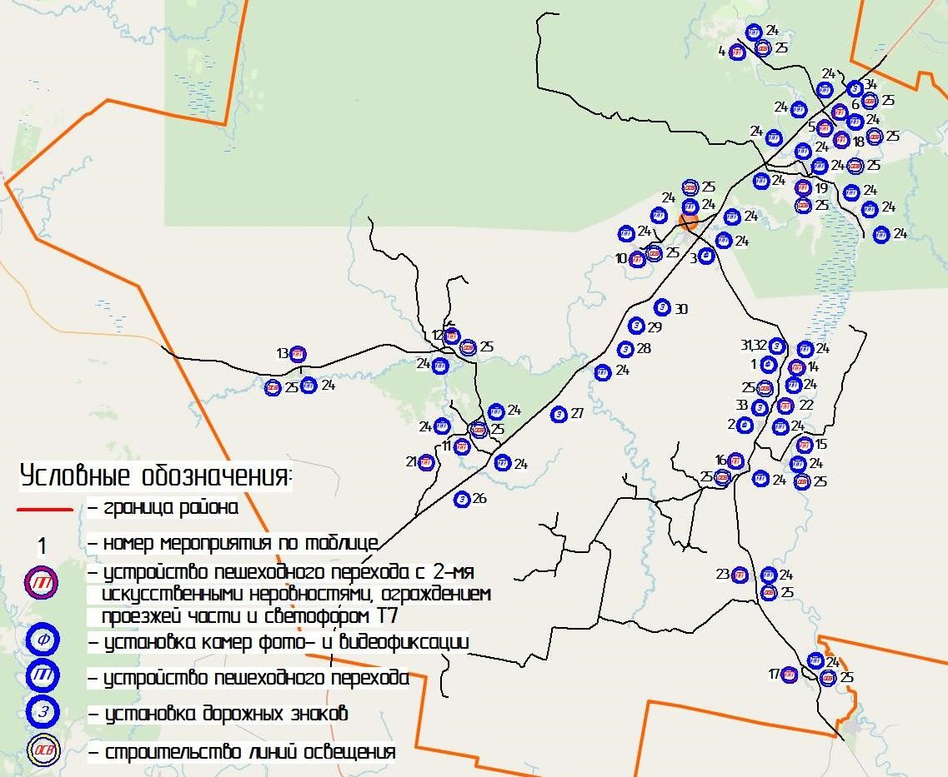
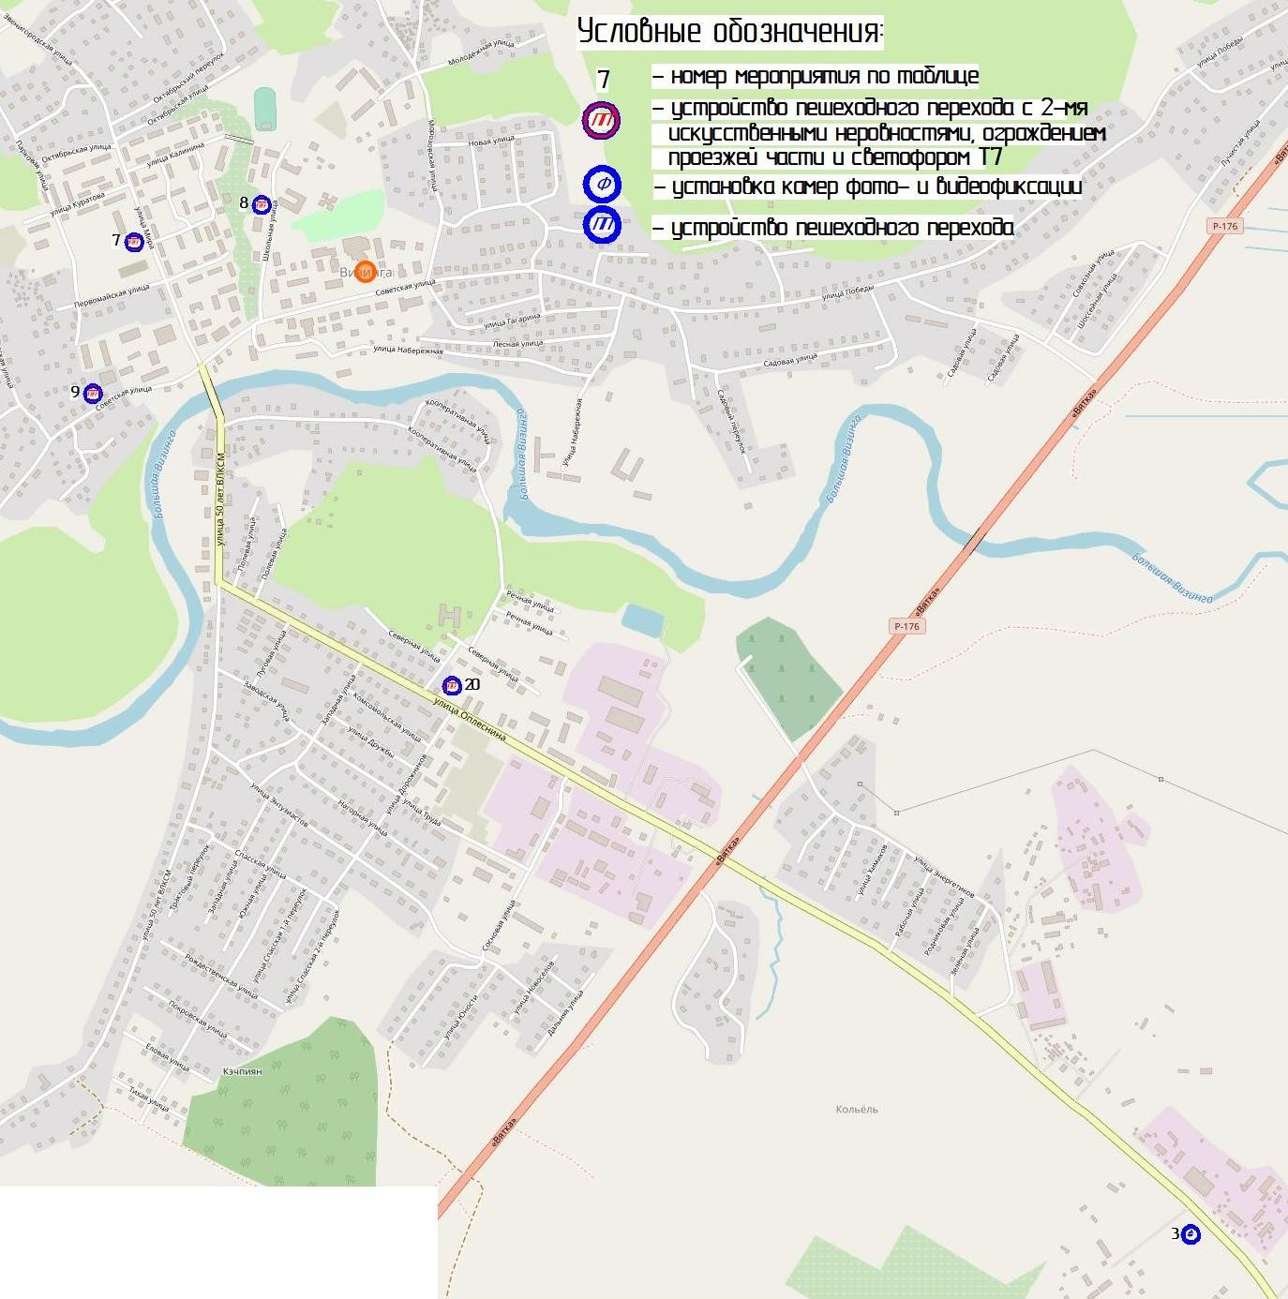
Рисунок 11 – Мероприятия по повышению общего уровня безопасности дорожного
движения на территории МО МР «Сысольский»

1.5 Разработка мероприятий по оптимизации парковочного пространства на территории МО МР «Сысольский»
На сегодняшний день на территории МО МР «Сысольский» насчитывается 90 машино-мест парковочного пространства, а потребное количество машино-мест на территории района, рассчитанных в соответствие с СП 42.13330.2011 «Градостроительство. Планировка и застройка городских и сельских поселений», составляет 1800 машино-мест, что говорит о дефиците парковочного пространства на территории района.
Также в с.Визинга МО МР «Сысольский» наблюдается затруднение движения автотранспорта на ул.50лет ВЛКСМ в районе рыночной площади и площади перед автостанцией (в дни проведения рыночной торговли).
Для увеличения пропускной способности на данном участке в рамках КСОДД предлагается дополнительных парковок для автотранспорта в районе рыночной площади и площади перед автостанцией. Количество парковок, а также их месторасположение и площадь будут уточняться при разработке проекта на строительство.
Планируемые мероприятия по оптимизации парковочного пространства на территории МО МР «Сысольский» представлены в таблице 7 и на рисунке
12.
Таблица 7 – Мероприятия по оптимизации парковочного пространства на территории МО МР «Сысольский»
№  п/п | Мероприятие | Срок реализации
1 | Строительство открытых стоянок, парковок в с.Визинга в районе рыночной площади и площади перед автостанцией | 2022 г
2 | Реконструкция имеющейся стоянки (увеличение машино-мест) в с.Визинга в районе больницы на ул.Советская | 2027 г
3 | Реконструкция имеющейся стоянки (увеличение машино-мест) в с.Визинга в районе магазина «Магнит» на ул.Советская | 2027 г

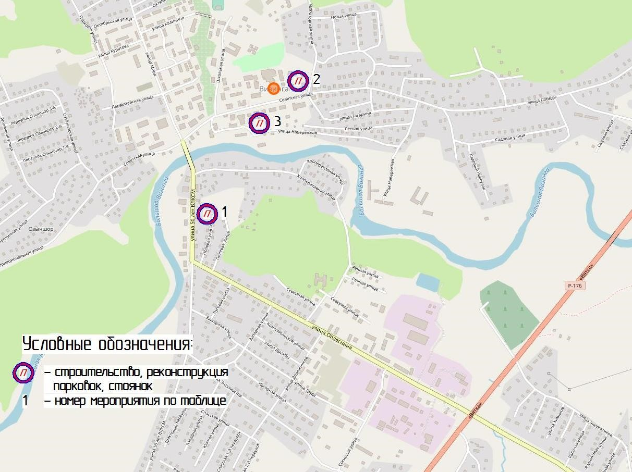
Рисунок 12 – Мероприятия по оптимизации парковочного пространства на тер-
ритории МО МР «Сысольский»

1.6 Разработка Программы взаимоувязанных мероприятий по развитию транспортной системы и оптимизации схемы организации

дорожного движения
Программа взаимоувязанных мероприятий по развитию транспортной системы и оптимизации схемы организации дорожного движения на территории МО МР «Сысольский» представлена в таблице 8.

Таблица 8 – Программа взаимоувязанных мероприятий по развитию транспортной системы и оптимизации схемы организации дорожного движения на территории МО МР «Сысольский»
№  п/п | Мероприятие | Очередь реализации | Технические характеристики
Реконструктивно-планировочные мероприятия. Развитие УДС
1 | Доведение качества дорожного покрытия местных дорог вне населенных пунктов до нормативного состояния в МО МР «Сысольский» | 2032 г | Кап.ремонт. Протяженность определяется проектом
2 | Строительство объектов придорожного сервиса вдоль автодороги Р-176 «Вятка» «Чебоксары-Йошкар-ОлаКиров-Сыктывкар» | 2032 г | Строительство
3 | Формирование сети круглогодичных лесовозных дорог | 2032 г | Строительство. Протяженность определяется проектом
4 | Устройство асфальтобетонного покрытия проезжей части и тротуаров улицы Тихая, Еловая, Рождественская и Покровская в с.Визинга | 2022 г | Строительство. Протяженность – 1,12 км
5 | Устройство асфальтобетонного покрытия проезжей части и тротуаров трех проездов в районе ул.Речная в с.Визинга | 2022 г | Строительство. Протяженность – 0,36 км
6 | Устройство асфальтобетонного покрытия проезжей части и тротуаров на улице Лучистая в с.Визинга | 2022 г | Строительство. Протяженность – 0,79 км
7 | Ремонт асфальтобетонного покрытия улиц в СП «Визинга» МО МР «Сысольский» | 2027 г | Кап.ремонт. Протяженность определяется проектом
8 | Реконструкция площадей (мощение площадей тротуарной плиткой) в СП «Визинга» МО МР «Сысольский» | 2027 г | Строительство. Протяженность определяется проектом
9 | Кап.ремонт, устройство асфальтобетонного покрытия улиц в СП «Куратово» МО МР «Сысольский» | 2027 г | Строительство. Протяженность определяется проектом
10 | Реконструкция площадей (покрытие тротуарной плиткой, мощение пешеходных связей, площадок перед общественными зданиями, дорожек в парковой зоне) в СП «Куратово» МО МР «Сысольский» | 2027 г | Строительство. Протяженность определяется проектом

11 | Устройство асфальтобетонного покрытия проезжей части улиц и проездов, имеющих грунтовое покрытие в СП «Межадор» МО МР «Сысольский» | 2027 г | Строительство. Протяженность – 3,5 км
12 | Ремонт асфальтобетонного покрытия существующих участков улиц и дорог в СП «Межадор» МО МР «Сысольский» | 2027 г | Кап.ремонт. Протяженность – 12,0 км
13 | Реконструкция площадей (покрытие тротуарной плиткой, мощение пешеходных связей, площадок перед общественными зданиями, дорожек в парковой зоне) в СП  «Межадор» МО МР «Сысольский» | 2027 г | Строительство. Протяженность определяется проектом
14 | Кап.ремонт главных улиц в СП «Межадор» МО МР «Сысольский» | 2022 г | Кап.ремонт. Протяженность – 4,5 км
15 | Строительство новых улиц и проездов в районах первоочередного жилищного строительства в СП «Межадор» МО МР «Сысольский» | 2022 г | Строительство. Протяженность – 6,0 км
16 | Строительство АЗС на въезде в с.Шорсай СП «Межадор» МО МР «Сысольский». | 2022 г | Строительство
17 | Кап.ремонт, устройство асфальтобетонного покрытия улиц в СП «Пыёлдино» МО МР «Сысольский» | 2027 г | Строительство. Протяженность определяется проектом
18 | Реконструкция площадей (покрытие тротуарной плиткой, мощение пешеходных связей, площадок перед общественными зданиями, дорожек в парковой зоне) в СП «Пыёлдино» МО МР «Сысольский» | 2027 г | Строительство. Протяженность определяется проектом
19 | Кап.ремонт а/д 87 ОП РЗ 87К-004 «Сыктывкар-  Кудымкар» в СП «Пыёлдино» МО МР «Сысольский» | 2027 г | Кап.ремонт. Протяженность – 54,64 км
20 | Строительство дорог с твёрдым покрытием в  м.Вичкодор и м.Монастырь в СП «Пыёлдино» МО МР «Сысольский» | 2027 г | Строительство. Протяженность определяется проектом
21 | Строительство АЗС в СП «Пыёлдино» МО МР «Сысольский» | 2022 г | Строительство.
22 | Строительство СТО в д.Тяпорсикт в СП «Пыёлдино» МО МР «Сысольский» | 2022 г | Строительство.
23 | Кап.ремонт, устройство асфальтобетонного покрытия улиц в населенных пунктах СП «Куниб» МО МР «Сысольский» | 2027 г | Строительство. Протяженность определяется проектом
24 | Кап.ремонт, реконструкция местных дорог вне населенных пунктов СП «Куниб» МО МР «Сысольский» | 2027 г | Кап.ремонт. Протяженность определяется проектом
25 | Кап.ремонт а/д и улиц местного значения в населенных пунктах МО МР «Сысольский» | 2022 г | Кап.ремонт. Протяженность определяется проектом
Мероприятия по совершенствованию системы движения грузового транспорта
26 | Организация парковки для грузового автотранспорта на  20 машино-мест в районе пересечения а/д Р-176 «Вятка»  «Чебоксары-Йошкар-Ола-Киров-Сыктывкар» с ул.Зеленая (а/д 87 ОП РЗ 87К-004 «Сыктывкар-  Кудымкар») и ул.Оплеснина в с.Визинга | 2032 г | Строительство

27 | Организация парковки для грузового автотранспорта на  20 машино-мест на а/д Р-176 «Вятка» «ЧебоксарыЙошкар-Ола-Киров-Сыктывкар» в районе поворота на п.Визиндор (а/д 87 ОП РЗ 87К-002 «Чекшино-ТотьмаКотлас-Куратово») | 2032 г | Строительство
Мероприятия по оптимизации системы пассажирских перевозок
28 | Разработка Проекта оптимизации общественного транспорта МО МР «Сысольский» | 2022 г | Разработка проекта
29 | Разработка и реализация мероприятий по созданию безбарьерной среды для лиц с ограниченными физическими возможностями на существующих остановочных пунктах | 2032 г | Разработка плана мероприятий
30 | Обновление автобусного парка МО МР «Сысольский» | 2032 г | Строительство, реконструкция
31 | Строительство, реконструкция, обустройство, приведение к нормативному состоянию (согласно ОСТ 218.1.0022003), устройство заездных карманов, павильонов остановочных пунктов общественного транспорта в МО МР «Сысольский» | 2027 г | Установка (реконструкция) павильона, устройство заездных карманов; 60 ООТ
Мероприятия по усовершенствованию вело- и пешеходной инфраструктуры
32 | Строительство, реконструкция тротуаров на ул.Оплеснина, ул.50 лет ВЛКСМ,  ул.Интернациональная, ул.Советская, ул.Мира, ул.Победы, ул.Звенигородская, ул.Энтузиастов и ул.Зеленая в с.Визинга | 2027 г | Строительство тротуаров. Общая протяженность – 12,8 км, шир. 1,5 м
33 | Строительство, реконструкция тротуаров в д.Горьковская | 2027 г | Строительство тротуаров. Общая протяженность – 4,7 км, шир. 1,5 м
34 | Строительство, реконструкция тротуаров в с.Куниб и пст.Первомайский | 2027 г | Строительство тротуаров. Общая протяженность – 9,5 км, шир. 1,5 м
35 | Строительство, реконструкция тротуаров в с.Межадор и д.Шорсай | 2027 г | Строительство тротуаров. Общая протяженность – 3,0 км, шир. 1,5 м
36 | Строительство, реконструкция тротуаров в с.Пыёлдино | 2027 г | Строительство тротуаров. Общая протяженность – 3,0 км, шир. 1,5 м
37 | Строительство, реконструкция тротуаров в с.Куратово | 2027 г | Строительство тротуаров. Общая протяженность – 3,0 км, шир. 1,5 м
38 | Строительство, реконструкция тротуаров в пст.Визиндор и пст.Шугрэм | 2027 г | Строительство тротуаров. Общая протяженность – 3,0 км, шир. 1,5 м

39 | Строительство, реконструкция тротуаров в с.Гагшор и пст.Бортом | 2027 г | Строительство тротуаров. Общая протяженность – 3,0 км, шир. 1,5 м
40 | Строительство, реконструкция тротуаров в п.Заозерье | 2027 г | Строительство тротуаров. Общая протяженность – 4,0 км, шир. 1,5 м
41 | Строительство, реконструкция тротуаров в с.Палауз | 2027 г | Строительство тротуаров. Общая протяженность – 2,0 км, шир. 1,5 м
42 | Строительство, реконструкция тротуаров в с.Чухлэм | 2027 г | Строительство тротуаров. Общая протяженность – 2,0 км, шир. 1,5 м
Мероприятия по повышению общего уровня безопасности дорожного движения
43 | Установка камеры фото-, видео- фиксации нарушений скоростного режима на а/д 87 ОП РЗ 87К-004 «Сыктывкар-Кудымкар» в с.Пыёлдино | 2027 г | 1 камера
44 | Установка камеры фото-, видео- фиксации нарушений скоростного режима на а/д 87 ОП РЗ 87К-004 «Сыктывкар-Кудымкар» в д.Теплой (д.Тяпорсикт) | 2027 г | 1 камера
45 | Установка камеры фото-, видео- фиксации нарушений скоростного режима на а/д 87 ОП РЗ 87К-004 «Сыктывкар-Кудымкар» на ул.Зеленая на въезде в с.Визинга | 2027 г | 1 камера
46 | Устройство пешеходного перехода, оборудованного светофором Т7, 2-мя искусственными неровностями и ограждением проезжей части на а/д 87 ОП РЗ 87К-031 «Подъезд к с.Чухлэм от а/д Р-176 «Вятка» в районе школы и д/с в с.Чухлэм | 2022 г | 1 пешеходный переход с 2-мя неровностями, ограждением и светофором Т7
47 | Устройство пешеходного перехода, оборудованного светофором Т7, 2-мя искусственными неровностями и ограждением проезжей части в районе школы в д.Шорсай | 2022 г | 1 пешеходный переход с 2-мя неровностями, ограждением и светофором Т7
48 | Устройство пешеходного перехода, оборудованного светофором Т7, 2-мя искусственными неровностями и ограждением проезжей части на ул.Центральная в районе школы и д/с в пст.Первомайский | 2022 г | 1 пешеходный переход с 2-мя неровностями, ограждением и светофором Т7
49 | Устройство пешеходного перехода, оборудованного светофором Т7, 2-мя искусственными неровностями и ограждением проезжей части на ул.Мира в районе школы и д/с в с.Визинга | 2022 г | 1 пешеходный переход с 2-мя неровностями, ограждением и светофором Т7
50 | Устройство пешеходного перехода, оборудованного светофором Т7, 2-мя искусственными неровностями и ограждением проезжей части на ул.Школьная в районе школы и д/с в с.Визинга | 2022 г | 1 пешеходный переход с 2-мя неровностями, ограждением и светофором Т7

51 | Устройство пешеходного перехода, оборудованного светофором Т7, 2-мя искусственными неровностями и ограждением проезжей части на ул.Советская,8 в районе школы в с.Визинга | 2022 г | 1 пешеходный переход с 2-мя неровностями, ограждением и светофором Т7
52 | Устройство пешеходного перехода, оборудованного светофором Т7, 2-мя искусственными неровностями и ограждением проезжей части в районе д/с и школыинтернат в д.Горьковская | 2022 г | 1 пешеходный переход с 2-мя неровностями, ограждением и светофором Т7
53 | Устройство пешеходного перехода, оборудованного светофором Т7, 2-мя искусственными неровностями и ограждением проезжей части в районе школы и д/с в с.Куратово | 2022 г | 1 пешеходный переход с 2-мя неровностями, ограждением и светофором Т7
54 | Устройство пешеходного перехода, оборудованного светофором Т7, 2-мя искусственными неровностями и ограждением проезжей части на ул.Интернациональная в районе школы и д/с в пст.Визиндор | 2022 г | 1 пешеходный переход с 2-мя неровностями, ограждением и светофором Т7
55 | Устройство пешеходного перехода, оборудованного светофором Т7, 2-мя искусственными неровностями и ограждением проезжей части в районе школы-сада в пст.Шугрэм | 2022 г | 1 пешеходный переход с 2-мя неровностями, ограждением и светофором Т7
56 | Устройство пешеходного перехода, оборудованного светофором Т7, 2-мя искусственными неровностями и ограждением проезжей части на на а/д 87 ОП РЗ 87К004 «Сыктывкар-Кудымкар» в районе школы в с.Пыёлдино | 2022 г | 1 пешеходный переход с 2-мя неровностями, ограждением и светофором Т7
57 | Устройство пешеходного перехода, оборудованного светофором Т7, 2-мя искусственными неровностями и ограждением проезжей части на ул.Центральная в районе школы и д/с в пст.Заозерье | 2022 г | 1 пешеходный переход с 2-мя неровностями, ограждением и светофором Т7
58 | Устройство пешеходного перехода, оборудованного светофором Т7, 2-мя искусственными неровностями и ограждением проезжей части в районе школы-сада в д.Бортом | 2022 г | 1 пешеходный переход с 2-мя неровностями, ограждением и светофором Т7
59 | Устройство пешеходного перехода, оборудованного светофором Т7, 2-мя искусственными неровностями и ограждением проезжей части в районе школы-сада в с.Палауз | 2022 г | 1 пешеходный переход с 2-мя неровностями, ограждением и светофором Т7
60 | Устройство пешеходного перехода, оборудованного светофором Т7, 2-мя искусственными неровностями и ограждением проезжей части в районе д/с в д.Шорсай | 2022 г | 1 пешеходный переход с 2-мя неровностями, ограждением и светофором Т7
61 | Устройство пешеходного перехода, оборудованного светофором Т7, 2-мя искусственными неровностями и ограждением проезжей части в районе д/с в с.Куниб | 2022 г | 1 пешеходный переход с 2-мя неровностями, ограждением и светофором Т7
62 | Реконструкция пешеходного перехода (оборудование светофором Т7) на ул.Оплесина в районе д/с в с.Визинга | 2022 г | 1 пешеходный переход с 2-мя неровностями, ограждением и светофором Т7

63 | Устройство пешеходного перехода, оборудованного светофором Т7, 2-мя искусственными неровностями и ограждением проезжей части в районе д/с в д.Заречное | 2022 г | 1 пешеходный переход с 2-мя неровностями, ограждением и светофором Т7
64 | Устройство пешеходного перехода, оборудованного светофором Т7, 2-мя искусственными неровностями и ограждением проезжей части на на а/д 87 ОП РЗ 87К004 «Сыктывкар-Кудымкар» в районе д/с в с.Пыёлдино | 2022 г | 1 пешеходный переход с 2-мя неровностями, ограждением и светофором Т7
65 | Устройство пешеходного перехода, оборудованного светофором Т7, 2-мя искусственными неровностями и ограждением проезжей части на на а/д 87 ОП РЗ 87К004 «Сыктывкар-Кудымкар» в районе д/с в с.Гагшор | 2022 г | 1 пешеходный переход с 2-мя неровностями, ограждением и светофором Т7
66 | Устройство, реконструкция пешеходного перехода в районе ООТ в МО МР «Сысольский» | 2022 г | 60 пешеходных переходов
67 | Устройство освещения проезжей части улиц МО МР «Сысольский»: с. Визинга, д.Горьковская, с.Куниб, пст.Первомайский, с.Межадор, д.Шорсай, с.Пыёлдино, с.Куратово, пст.Визиндор, пст.Шугрэм, с.Гагшор, пст.Бортом, пст.Заозерье, с.Палауз и с.Чухлэм | 2027 г | Строительство линий освещения. Общая протяженность – 50 км
68 | Устройство дорожного ограждения (отбойников) проезжей части дороги (с 2-х сторон) и установка дорожных знаков «Внимание. Аварийно-опасный участок дороги» (2 знака) на 657 км а/д Р-176 «Вятка»  «Чебоксары-Йошкар-Ола-Киров-Сыктывкар» | 2022 г | 0,5 км дорожного ограждения (отбойников), 2 дорожных знака
69 | Устройство дорожного ограждения (отбойников) проезжей части дороги (с 2-х сторон) и установка дорожных знаков «Внимание. Аварийно-опасный  участок дороги» (2 знака) на 685 км а/д Р-176 «Вятка»  «Чебоксары-Йошкар-Ола-Киров-Сыктывкар» | 2022 г | 0,5 км дорожного ограждения (отбойников), 2 дорожных знака
70 | Устройство дорожного ограждения (отбойников) проезжей части дороги (с 2-х сторон) и установка дорожных знаков «Внимание. Аварийно-опасный участок дороги» (2 знака) на 706-709 км а/д Р-176  «Вятка» «Чебоксары-Йошкар-Ола-Киров-Сыктывкар» | 2022 г | 6,0 км дорожного ограждения (отбойников), 2 дорожных знака
71 | Устройство дорожного ограждения (отбойников) проезжей части дороги (с 2-х сторон) и установка дорожных знаков «Внимание. Аварийно-опасный участок дороги» (2 знака) на 714-716 км а/д Р-176  «Вятка» «Чебоксары-Йошкар-Ола-Киров-Сыктывкар» | 2022 г | 4,0 км дорожного ограждения (отбойников), 2 дорожных знака
72 | Устройство дорожного ограждения (отбойников) проезжей части дороги (с 2-х сторон) и установка дорожных знаков «Внимание. Аварийно-опасный участок дороги» (2 знака) на 719-722 км а/д Р-176  «Вятка» «Чебоксары-Йошкар-Ола-Киров-Сыктывкар» | 2022 г | 6,0 км дорожного ограждения (отбойников), 2 дорожных знака
73 | Установка дорожных знаков «Внимание. Аварийноопасный участок дороги» (2 знака) в с.Пыёлдино на  15,9-16,2 км а/д 87 ОП РЗ 87К-004 «СыктывкарКудымкар» | 2022 г | 2 дорожных знака
74 | Установка дорожных знаков «Внимание. Аварийноопасный участок дороги» (2 знака) в с.Пыёлдино на | 2022 г | 2 дорожных знака
20,0-20,3 км а/д 87 ОП РЗ 87К-004 «Сыктывкар-
Кудымкар»
75 | Установка дорожных знаков «Внимание. Аварийноопасный участок дороги» (2 знака) в с.Пыёлдино на  22,2-22,6 км а/д 87 ОП РЗ 87К-004 «СыктывкарКудымкар» | 2022 г | 2 дорожных знака
76 | Установка дорожных знаков «Внимание. Аварийноопасный участок дороги» (2 знака) в с.Межадор на 1,8-  2,0 км а/д 87 ОП РЗ 87К-030 Подъезд к с.Межадор (ул.Центральная) | 2022 г | 2 дорожных знака
 | Мероприятия по оптимизации парковочного пространства
77 | Строительство открытых стоянок, парковок в с.Визинга в районе рыночной площади и площади перед автостанцией | 2022 г | Строительство
78 | Реконструкция имеющейся стоянки (увеличение машино-мест) в с.Визинга в районе больницы на ул.Советская | 2027 г | Строительство
79 | Реконструкция имеющейся стоянки (увеличение машино-мест) в с.Визинга в районе магазина «Магнит» на ул.Советская | 2027 г | Строительство

1.7 Разработка системы показателей и прогнозная оценка эф-

фективности Программы мероприятий
В таблице 9 отражена предлагаемая система показателей, характеризующих эффективность Программы взаимоувязанных мероприятий по развитию транспортной системы и оптимизации схемы организации дорожного движения на территории МО МР «Сысольский».
Так, реализация мероприятий, отраженных в КСОДД и программных документах по развитию улично-дорожной сети, в долгосрочной перспективе позволит сократить среднее время реализации корреспонденций с 22 до 19 минут (до 2032 года). Доля дорог, отвечающих нормативным требованиям, возрастет с 82% до 95% (в долгосрочной перспективе до 2032 года).
При разработке мероприятий в рамках КСОДД основной упор был сделан на снижение аварийности УДС и повышение безопасности и комфорта дорожного движения на территории МО МР «Сысольский». Так, после реализации данных мероприятий, прогнозируемый уровень социального риска должен снизиться с 41,3 чел./100 тыс. чел. до 15 чел./100 тыс.чел. в краткосрочной перспективе (до 2022 г.), до 5 чел./100 тыс.чел в среднесрочной перспективе и до значений менее 3 чел./100 тыс.чел в долгосрочной перспективе.
Прогнозная стоимость Программы взаимоувязанных мероприятий по развитию транспортной системы и оптимизации схемы организации дорожного движения на территории МО МР «Сысольский» представлена в таблице 10.
В таблице 11 представлена прогнозная стоимость разработки проектносметной документации Программы взаимоувязанных мероприятий по развитию транспортной системы и оптимизации схемы организации дорожного движения на территории МО МР «Сысольский».

Таблица 9 – Система показателей, характеризующих эффективность Программы взаимоувязанных мероприятий по развитию транспортной системы и оптимизации схемы организации дорожного движения на территории МО МР «Сысольский»
Наименование показателя | Ед. изм. | Значение показателя
 |  | Текущее значение  2020 год | Краткосрочная перспек-  тива (до 2022 года) | Среднесрочная перспектива  (до 2027 года) | Долгосрочная перспектива  (до 2032 года)
Развитие улично-дорожной сети и повышение уровня организации автомобильного транспорта
Протяжённость автодорог общего пользования: | км | 373,393 | 381,663 | 385,163 | 385,163
Снижение средних затрат времени в пути по трудовым поездкам, минут | мин/час «пик» | 22 | -1 (21) | -2 (19) | +-0 (19)
Совершенствование условий велосипедного и пешеходного движения
Доля дорог отвечающих нормативным требованиям | % | 82 | 85 | 90 | 95
Повышение уровня безопасности дорожного движения
Социальный риск (смертность на 100 тыс. человек населения района) (численность населения – 12100 чел.) | чел./100 тыс. чел. | 41,3 | 15 | 5 | менее 3

Таблица 10 – Прогнозная стоимость Программы взаимоувязанных мероприятий по развитию транспортной системы и оптимизации схемы организации дорожного движения на территории МО МР «Сысольский»
№  п/п | Мероприятие | Очередь реализации | Технические характеристики
Реконструктивно-планировочные мероприятия. Развитие УДС
1 | Доведение качества дорожного покрытия местных дорог вне населенных пунктов до нормативного состояния в МО МР «Сысольский» | 2032 г | Стоимость определяется проектом
2 | Строительство объектов придорожного сервиса вдоль автодороги Р-176 «Вятка» «Чебоксары-Йошкар-ОлаКиров-Сыктывкар» | 2032 г | Стоимость определяется проектом
3 | Формирование сети круглогодичных лесовозных дорог | 2032 г | Стоимость определяется проектом
4 | Устройство асфальтобетонного покрытия проезжей части и тротуаров улицы Тихая, Еловая, Рождественская и Покровская в с.Визинга | 2022 г | 22400
5 | Устройство асфальтобетонного покрытия проезжей части и тротуаров трех проездов в районе ул.Речная в с.Визинга | 2022 г | 7200
6 | Устройство асфальтобетонного покрытия проезжей части и тротуаров на улице Лучистая в с.Визинга | 2022 г | 15800
7 | Ремонт асфальтобетонного покрытия улиц в СП «Визинга» МО МР «Сысольский» | 2027 г | Стоимость определяется проектом
8 | Реконструкция площадей (мощение площадей тротуарной плиткой) в СП «Визинга» МО МР «Сысольский» | 2027 г | Стоимость определяется проектом
9 | Кап.ремонт, устройство асфальтобетонного покрытия улиц в СП «Куратово» МО МР «Сысольский» | 2027 г | Стоимость определяется проектом
10 | Реконструкция площадей (покрытие тротуарной плиткой, мощение пешеходных связей, площадок перед общественными зданиями, дорожек в парковой зоне) в СП «Куратово» МО МР «Сысольский» | 2027 г | Стоимость определяется проектом
11 | Устройство асфальтобетонного покрытия проезжей части улиц и проездов, имеющих грунтовое покрытие в СП «Межадор» МО МР «Сысольский» | 2027 г | 70000
12 | Ремонт асфальтобетонного покрытия существующих участков улиц и дорог в СП «Межадор» МО МР «Сысольский» | 2027 г | 180000
13 | Реконструкция площадей (покрытие тротуарной плиткой, мощение пешеходных связей, площадок перед общественными зданиями, дорожек в парковой зоне) в СП «Межадор» МО МР «Сысольский» | 2027 г | Стоимость определяется проектом

14 | Кап.ремонт главных улиц в СП «Межадор» МО МР  «Сысольский» | 2022 г | 67500
15 | Строительство новых улиц и проездов в районах первоочередного жилищного строительства в СП «Межадор» МО МР «Сысольский» | 2022 г | 120000
16 | Строительство АЗС на въезде в с.Шорсай СП «Межадор» МО МР «Сысольский». | 2022 г | 30000
17 | Кап.ремонт, устройство асфальтобетонного покрытия улиц в СП «Пыёлдино» МО МР «Сысольский» | 2027 г | Стоимость определяется проектом
18 | Реконструкция площадей (покрытие тротуарной плиткой, мощение пешеходных связей, площадок перед общественными зданиями, дорожек в парковой зоне) в СП «Пыёлдино» МО МР «Сысольский» | 2027 г | Стоимость определяется проектом
19 | Кап.ремонт а/д 87 ОП РЗ 87К-004 «Сыктывкар-  Кудымкар» в СП «Пыёлдино» МО МР «Сысольский» | 2027 г | 819600
20 | Строительство дорог с твёрдым покрытием в  м.Вичкодор и м.Монастырь в СП «Пыёлдино» МО МР «Сысольский» | 2027 г | Стоимость определяется проектом
21 | Строительство АЗС в СП «Пыёлдино» МО МР «Сысольский» | 2022 г | 30000
22 | Строительство СТО в д.Тяпорсикт в СП «Пыёлдино» МО МР «Сысольский» | 2022 г | 40000
23 | Кап.ремонт, устройство асфальтобетонного покрытия улиц в населенных пунктах СП «Куниб» МО МР «Сысольский» | 2027 г | Стоимость определяется проектом
24 | Кап.ремонт, реконструкция местных дорог вне населенных пунктов СП «Куниб» МО МР «Сысольский» | 2027 г | Стоимость определяется проектом
25 | Кап.ремонт а/д и улиц местного значения в населенных пунктах МО МР «Сысольский» | 2022 г | Стоимость определяется проектом
Мероприятия по совершенствованию системы движения грузового транспорта
26 | Организация парковки для грузового автотранспорта на  20 машино-мест в районе пересечения а/д Р-176 «Вятка»  «Чебоксары-Йошкар-Ола-Киров-Сыктывкар» с ул.Зеленая (а/д 87 ОП РЗ 87К-004 «Сыктывкар-  Кудымкар») и ул.Оплеснина в с.Визинга | 2032 г | 12000
27 | Организация парковки для грузового автотранспорта на  20 машино-мест на а/д Р-176 «Вятка» «ЧебоксарыЙошкар-Ола-Киров-Сыктывкар» в районе поворота на п.Визиндор (а/д 87 ОП РЗ 87К-002 «Чекшино-ТотьмаКотлас-Куратово») | 2032 г | 12000
Мероприятия по оптимизации системы пассажирских перевозок
28 | Разработка Проекта оптимизации общественного транспорта МО МР «Сысольский» | 2022 г | 3000

29 | Разработка и реализация мероприятий по созданию безбарьерной среды для лиц с ограниченными физическими возможностями на существующих остановочных пунктах | 2032 г | Стоимость определяется мероприятиями
30 | Обновление автобусного парка МО МР «Сысольский» | 2032 г | 50000
31 | Строительство, реконструкция, обустройство, приведение к нормативному состоянию (согласно ОСТ 218.1.0022003), устройство заездных карманов, павильонов остановочных пунктов общественного транспорта в МО МР «Сысольский» | 2027 г | 18000
Мероприятия по усовершенствованию вело- и пешеходной инфраструктуры
32 | Строительство, реконструкция тротуаров на ул.Оплеснина, ул.50 лет ВЛКСМ,  ул.Интернациональная, ул.Советская, ул.Мира, ул.Победы, ул.Звенигородская, ул.Энтузиастов и ул.Зеленая в с.Визинга | 2027 г | 153600
33 | Строительство, реконструкция тротуаров в д.Горьковская | 2027 г | 56400
34 | Строительство, реконструкция тротуаров в с.Куниб и пст.Первомайский | 2027 г | 114000
35 | Строительство, реконструкция тротуаров в с.Межадор и д.Шорсай | 2027 г | 36000
36 | Строительство, реконструкция тротуаров в с.Пыёлдино | 2027 г | 36000
37 | Строительство, реконструкция тротуаров в с.Куратово | 2027 г | 36000
38 | Строительство, реконструкция тротуаров в пст.Визиндор и пст.Шугрэм | 2027 г | 36000
39 | Строительство, реконструкция тротуаров в с.Гагшор и пст.Бортом | 2027 г | 36000
40 | Строительство, реконструкция тротуаров в п.Заозерье | 2027 г | 48000
41 | Строительство, реконструкция тротуаров в с.Палауз | 2027 г | 24000
42 | Строительство, реконструкция тротуаров в с.Чухлэм | 2027 г | 24000
Мероприятия по повышению общего уровня безопасности дорожного движения
43 | Установка камеры фото-, видео- фиксации нарушений скоростного режима на а/д 87 ОП РЗ 87К-004 «Сыктывкар-Кудымкар» в с.Пыёлдино | 2027 г | 3000
44 | Установка камеры фото-, видео- фиксации нарушений скоростного режима на а/д 87 ОП РЗ 87К-004 «Сыктывкар-Кудымкар» в д.Теплой (д.Тяпорсикт) | 2027 г | 3000
45 | Установка камеры фото-, видео- фиксации нарушений скоростного режима на а/д 87 ОП РЗ 87К-004 «Сыктывкар-Кудымкар» на ул.Зеленая на въезде в | 2027 г | 3000

 | с.Визинга
46 | Устройство пешеходного перехода, оборудованного светофором Т7, 2-мя искусственными неровностями и ограждением проезжей части на а/д 87 ОП РЗ 87К-031 «Подъезд к с.Чухлэм от а/д Р-176 «Вятка» в районе школы и д/с в с.Чухлэм | 2022 г | 500
47 | Устройство пешеходного перехода, оборудованного светофором Т7, 2-мя искусственными неровностями и ограждением проезжей части в районе школы в д.Шорсай | 2022 г | 500
48 | Устройство пешеходного перехода, оборудованного светофором Т7, 2-мя искусственными неровностями и ограждением проезжей части на ул.Центральная в районе школы и д/с в пст.Первомайский | 2022 г | 500
49 | Устройство пешеходного перехода, оборудованного светофором Т7, 2-мя искусственными неровностями и ограждением проезжей части на ул.Мира в районе школы и д/с в с.Визинга | 2022 г | 500
50 | Устройство пешеходного перехода, оборудованного светофором Т7, 2-мя искусственными неровностями и ограждением проезжей части на ул.Школьная в районе школы и д/с в с.Визинга | 2022 г | 500
51 | Устройство пешеходного перехода, оборудованного светофором Т7, 2-мя искусственными неровностями и ограждением проезжей части на ул.Советская,8 в районе школы в с.Визинга | 2022 г | 500
52 | Устройство пешеходного перехода, оборудованного светофором Т7, 2-мя искусственными неровностями и ограждением проезжей части в районе д/с и школыинтернат в д.Горьковская | 2022 г | 500
53 | Устройство пешеходного перехода, оборудованного светофором Т7, 2-мя искусственными неровностями и ограждением проезжей части в районе школы и д/с в с.Куратово | 2022 г | 500
54 | Устройство пешеходного перехода, оборудованного светофором Т7, 2-мя искусственными неровностями и ограждением проезжей части на ул.Интернациональная в районе школы и д/с в пст.Визиндор | 2022 г | 500
55 | Устройство пешеходного перехода, оборудованного светофором Т7, 2-мя искусственными неровностями и ограждением проезжей части в районе школы-сада в пст.Шугрэм | 2022 г | 500
56 | Устройство пешеходного перехода, оборудованного светофором Т7, 2-мя искусственными неровностями и ограждением проезжей части на на а/д 87 ОП РЗ 87К004 «Сыктывкар-Кудымкар» в районе школы в с.Пыёлдино | 2022 г | 500

57 | Устройство пешеходного перехода, оборудованного светофором Т7, 2-мя искусственными неровностями и ограждением проезжей части на ул.Центральная в районе школы и д/с в пст.Заозерье | 2022 г | 500
58 | Устройство пешеходного перехода, оборудованного светофором Т7, 2-мя искусственными неровностями и ограждением проезжей части в районе школы-сада в д.Бортом | 2022 г | 500
59 | Устройство пешеходного перехода, оборудованного светофором Т7, 2-мя искусственными неровностями и ограждением проезжей части в районе школы-сада в с.Палауз | 2022 г | 500
60 | Устройство пешеходного перехода, оборудованного светофором Т7, 2-мя искусственными неровностями и ограждением проезжей части в районе д/с в д.Шорсай | 2022 г | 500
61 | Устройство пешеходного перехода, оборудованного светофором Т7, 2-мя искусственными неровностями и ограждением проезжей части в районе д/с в с.Куниб | 2022 г | 500
62 | Реконструкция пешеходного перехода (оборудование светофором Т7) на ул.Оплесина в районе д/с в с.Визинга | 2022 г | 500
63 | Устройство пешеходного перехода, оборудованного светофором Т7, 2-мя искусственными неровностями и ограждением проезжей части в районе д/с в д.Заречное | 2022 г | 500
64 | Устройство пешеходного перехода, оборудованного светофором Т7, 2-мя искусственными неровностями и ограждением проезжей части на на а/д 87 ОП РЗ 87К004 «Сыктывкар-Кудымкар» в районе д/с в с.Пыёлдино | 2022 г | 500
65 | Устройство пешеходного перехода, оборудованного светофором Т7, 2-мя искусственными неровностями и ограждением проезжей части на на а/д 87 ОП РЗ 87К004 «Сыктывкар-Кудымкар» в районе д/с в с.Гагшор | 2022 г | 500
66 | Устройство, реконструкция пешеходного перехода в районе ООТ в МО МР «Сысольский» | 2022 г | 12000
67 | Устройство освещения проезжей части улиц МО МР «Сысольский»: с. Визинга, д.Горьковская, с.Куниб, пст.Первомайский, с.Межадор, д.Шорсай, с.Пыёлдино, с.Куратово, пст.Визиндор, пст.Шугрэм, с.Гагшор, пст.Бортом, пст.Заозерье, с.Палауз и с.Чухлэм | 2027 г | 150000
68 | Устройство дорожного ограждения (отбойников) проезжей части дороги (с 2-х сторон) и установка дорожных знаков «Внимание. Аварийно-опасный участок дороги» (2 знака) на 657 км а/д Р-176 «Вятка»  «Чебоксары-Йошкар-Ола-Киров-Сыктывкар» | 2022 г | 1000
69 | Устройство дорожного ограждения (отбойников) проезжей части дороги (с 2-х сторон) и установка дорожных знаков «Внимание. Аварийно-опасный | 2022 г | 1000
 | участок дороги» (2 знака) на 685 км а/д Р-176 «Вятка» «Чебоксары-Йошкар-Ола-Киров-Сыктывкар»
70 | Устройство дорожного ограждения (отбойников) проезжей части дороги (с 2-х сторон) и установка дорожных знаков «Внимание. Аварийно-опасный участок дороги» (2 знака) на 706-709 км а/д Р-176  «Вятка» «Чебоксары-Йошкар-Ола-Киров-Сыктывкар» | 2022 г | 5000
71 | Устройство дорожного ограждения (отбойников) проезжей части дороги (с 2-х сторон) и установка дорожных знаков «Внимание. Аварийно-опасный участок дороги» (2 знака) на 714-716 км а/д Р-176  «Вятка» «Чебоксары-Йошкар-Ола-Киров-Сыктывкар» | 2022 г | 3000
72 | Устройство дорожного ограждения (отбойников) проезжей части дороги (с 2-х сторон) и установка дорожных знаков «Внимание. Аварийно-опасный участок дороги» (2 знака) на 719-722 км а/д Р-176  «Вятка» «Чебоксары-Йошкар-Ола-Киров-Сыктывкар» | 2022 г | 5000
73 | Установка дорожных знаков «Внимание. Аварийноопасный участок дороги» (2 знака) в с.Пыёлдино на  15,9-16,2 км а/д 87 ОП РЗ 87К-004 «СыктывкарКудымкар» | 2022 г | 200
74 | Установка дорожных знаков «Внимание. Аварийноопасный участок дороги» (2 знака) в с.Пыёлдино на  20,0-20,3 км а/д 87 ОП РЗ 87К-004 «СыктывкарКудымкар» | 2022 г | 200
75 | Установка дорожных знаков «Внимание. Аварийноопасный участок дороги» (2 знака) в с.Пыёлдино на  22,2-22,6 км а/д 87 ОП РЗ 87К-004 «СыктывкарКудымкар» | 2022 г | 200
76 | Установка дорожных знаков «Внимание. Аварийноопасный участок дороги» (2 знака) в с.Межадор на 1,8-  2,0 км а/д 87 ОП РЗ 87К-030 Подъезд к с.Межадор (ул.Центральная) | 2022 г | 200
Мероприятия по оптимизации парковочного пространства
77 | Строительство открытых стоянок, парковок в с.Визинга в районе рыночной площади и площади перед автостанцией | 2022 г | Стоимость определяется проектом
78 | Реконструкция имеющейся стоянки (увеличение машино-мест) в с.Визинга в районе больницы на ул.Советская | 2027 г | 10000
79 | Реконструкция имеющейся стоянки (увеличение машино-мест) в с.Визинга в районе магазина «Магнит» на ул.Советская | 2027 г | 10000

Таблица 11 – Прогнозная стоимость разработки проектно-сметной документации Программы взаимоувязанных мероприятий по развитию транспортной системы и оптимизации схемы организации дорожного движения на территории
МО МР «Сысольский»
№  п/п | Мероприятие | Очередь реализации | Технические характеристики
Реконструктивно-планировочные мероприятия. Развитие УДС
1 | Разработка проекта на доведение качества дорожного покрытия местных дорог вне населенных пунктов до нормативного состояния в МО МР «Сысольский» | 2031 г | 1000
2 | Разработка проекта на строительство объектов придорожного сервиса вдоль автодороги Р-176 «Вятка» «Чебоксары-Йошкар-Ола-Киров-Сыктывкар» | 2031 г | 3000
3 | Разработка проекта на формирование сети круглогодичных лесовозных дорог | 2031 г | 1500
4 | Разработка проекта на устройство асфальтобетонного покрытия проезжей части и тротуаров улицы Тихая, Еловая, Рождественская и Покровская в с.Визинга | 2021 г | 1000
5 | Разработка проекта на устройство асфальтобетонного покрытия проезжей части и тротуаров трех проездов в районе ул.Речная в с.Визинга | 2021 г | 1000
6 | Разработка проекта на устройство асфальтобетонного покрытия проезжей части и тротуаров на улице Лучистая в с.Визинга | 2021 г | 1000
7 | Разработка проекта на ремонт асфальтобетонного покрытия улиц в СП «Визинга» | 2026 г | 2000
8 | Разработка проекта на реконструкцию площадей (мощение площадей тротуарной плиткой) в СП «Визинга» | 2026 г | 2000
9 | Разработка проекта на кап.ремонт, устройство асфальтобетонного покрытия улиц в СП «Куратово» | 2026 г | 1000
10 | Разработка проекта на реконструкцию площадей (покрытие тротуарной плиткой, мощение пешеходных связей, площадок перед общественными зданиями, дорожек в парковой зоне) в СП «Куратово» | 2026 г | 1000
11 | Разработка проекта на устройство асфальтобетонного покрытия проезжей части улиц и проездов, имеющих грунтовое покрытие в СП «Межадор» | 2026 г | 2000
12 | Разработка проекта на ремонт асфальтобетонного покрытия существующих участков улиц и дорог в СП «Межадор» | 2026 г | 1000
13 | Разработка проекта на реконструкцию площадей (покрытие тротуарной плиткой, мощение пешеходных связей, площадок перед общественными зданиями, дорожек | 2026 г | 1000

 | в парковой зоне) в СП «Межадор»
14 | Разработка проекта на кап.ремонт главных улиц в СП «Межадор» | 2021 г | 1000
15 | Разработка проекта на строительство новых улиц и проездов в районах первоочередного жилищного строительства в СП «Межадор» | 2021 г | 2500
16 | Разработка проекта на строительство АЗС на въезде в с.Шорсай СП «Межадор» | 2021 г | 1500
17 | Разработка проекта на кап.ремонт, устройство асфальтобетонного покрытия улиц в СП «Пыёлдино» | 2026 г | 1000
18 | Разработка проекта на реконструкцию площадей (покрытие тротуарной плиткой, мощение пешеходных связей, площадок перед общественными зданиями, дорожек в парковой зоне) в СП «Пыёлдино» | 2026 г | 1000
19 | Разработка проекта на кап.ремонт а/д 87 ОП РЗ 87К-004 «Сыктывкар-Кудымкар» в СП «Пыёлдино» | 2026 г | 2000
20 | Разработка проекта на строительство дорог с твёрдым покрытием в м.Вичкодор и м.Монастырь в СП «Пыёлдино» | 2026 г | 1500
21 | Разработка проекта на строительство АЗС в СП «Пыёлдино» | 2021 г | 1500
22 | Разработка проекта на строительство СТО в д.Тяпорсикт в СП «Пыёлдино» | 2021 г | 2000
23 | Разработка проекта на кап.ремонт, устройство асфальтобетонного покрытия улиц в населенных пунктах СП «Куниб» | 2026 г | 1000
24 | Разработка проекта на кап.ремонт, реконструкция местных дорог вне населенных пунктов СП «Куниб» | 2026 г | 1000
25 | Разработка проекта на кап.ремонт а/д и улиц местного значения в населенных пунктах МО МР «Сысольский» | 2021 г | 3000
Мероприятия по совершенствованию системы движения грузового транспорта
26 | Разработка проекта на организацию парковки для грузового автотранспорта на 20 машино-мест в районе пересечения а/д Р-176 «Вятка» «Чебоксары-Йошкар-ОлаКиров-Сыктывкар» с ул.Зеленая (а/д 87 ОП РЗ 87К-004  «Сыктывкар-Кудымкар») и ул.Оплеснина в с.Визинга | 2031 г | 1500
27 | Разработка проекта на организацию парковки для грузового автотранспорта на 20 машино-мест на а/д Р-176 «Вятка» «Чебоксары-Йошкар-Ола-Киров-Сыктывкар» в районе поворота на п.Визиндор (а/д 87 ОП РЗ 87К-002  «Чекшино-Тотьма-Котлас-Куратово») | 2031 г | 1500
Мероприятия по оптимизации системы пассажирских перевозок
28 | Разработка проекта на строительство, реконструкцию, обустройство, приведению к нормативному состоянию (согласно ОСТ 218.1.002-2003), устройство заездных кар- | 2026 г | 2000

 | манов, павильонов остановочных пунктов общественного транспорта в МО МР «Сысольский»
Мероприятия по усовершенствованию вело- и пешеходной инфраструктуры
29 | Разработка проекта на строительство, реконструкцию тротуаров на ул.Оплеснина, ул.50 лет ВЛКСМ, ул.Интернациональная, ул.Советская, ул.Мира, ул.Победы, ул.Звенигородская, ул.Энтузиастов и ул.Зеленая в с.Визинга | 2026 г | 1000
30 | Разработка проекта на строительство, реконструкцию тротуаров в д.Горьковская | 2026 г | 1000
31 | Разработка проекта на строительство, реконструкцию тротуаров в с.Куниб и пст.Первомайский | 2026 г | 1000
32 | Разработка проекта на строительство, реконструкцию тротуаров в с.Межадор и д.Шорсай | 2026 г | 1000
33 | Разработка проекта на строительство, реконструкцию тротуаров в с.Пыёлдино | 2026 г | 1000
34 | Разработка проекта на строительство, реконструкцию тротуаров в с.Куратово | 2026 г | 1000
35 | Разработка проекта на строительство, реконструкцию тротуаров в пст.Визиндор и пст.Шугрэм | 2026 г | 1000
36 | Разработка проекта на строительство, реконструкцию тротуаров в с.Гагшор и пст.Бортом | 2026 г | 1000
37 | Разработка проекта на строительство, реконструкцию тротуаров в п.Заозерье | 2026 г | 1000
38 | Разработка проекта на строительство, реконструкцию тротуаров в с.Палауз | 2026 г | 1000
39 | Разработка проекта на строительство, реконструкцию тротуаров в с.Чухлэм | 2026 г | 1000
Мероприятия по повышению общего уровня безопасности дорожного движения
40 | Разработка проекта на установку камеры фото-, видео- фиксации нарушений скоростного режима на а/д 87 ОП РЗ 87К-004 «Сыктывкар-Кудымкар» в с.Пыёлдино | 2026 г | 400
41 | Разработка проекта на установку камеры фото-, видео- фиксации нарушений скоростного режима на а/д 87 ОП  РЗ 87К-004 «Сыктывкар-Кудымкар» в д.Теплой (д.Тяпорсикт) | 2026 г | 400
42 | Разработка проекта на установку камеры фото-, видео- фиксации нарушений скоростного режима на а/д 87 ОП РЗ 87К-004 «Сыктывкар-Кудымкар» на ул.Зеленая на въезде в с.Визинга | 2026 г | 400
43 | Разработка проекта на устройство пешеходного перехода, оборудованного светофором Т7, 2-мя искусственными неровностями и ограждением проезжей части на а/д 87 ОП РЗ 87К-031 «Подъезд к с.Чухлэм от | 2021 г | 100

 | а/д Р-176 «Вятка» в районе школы и д/с в с.Чухлэм
44 | Разработка проекта на устройство пешеходного перехода, оборудованного светофором Т7, 2-мя искусственными неровностями и ограждением проезжей части в районе школы в д.Шорсай | 2021 г | 100
45 | Разработка проекта на устройство пешеходного перехода, оборудованного светофором Т7, 2-мя искусственными неровностями и ограждением проезжей части на ул.Центральная в районе школы и д/с в пст.Первомайский | 2021 г | 100
46 | Разработка проекта на устройство пешеходного перехода, оборудованного светофором Т7, 2-мя искусственными неровностями и ограждением проезжей части на ул.Мира в районе школы и д/с в с.Визинга | 2021 г | 100
47 | Разработка проекта на устройство пешеходного перехода, оборудованного светофором Т7, 2-мя искусственными неровностями и ограждением проезжей части на ул.Школьная в районе школы и д/с в с.Визинга | 2021 г | 100
48 | Разработка проекта на устройство пешеходного перехода, оборудованного светофором Т7, 2-мя искусственными неровностями и ограждением проезжей части на ул.Советская,8 в районе школы в с.Визинга | 2021 г | 100
49 | Разработка проекта на устройство пешеходного перехода, оборудованного светофором Т7, 2-мя искусственными неровностями и ограждением проезжей части в районе д/с и школы-интернат в д.Горьковская | 2021 г | 100
50 | Разработка проекта на устройство пешеходного перехода, оборудованного светофором Т7, 2-мя искусственными неровностями и ограждением проезжей части в районе школы и д/с в с.Куратово | 2021 г | 100
51 | Разработка проекта на устройство пешеходного перехода, оборудованного светофором Т7, 2-мя искусственными неровностями и ограждением проезжей части на ул.Интернациональная в районе школы и д/с в пст.Визиндор | 2021 г | 100
52 | Разработка проекта на устройство пешеходного перехода, оборудованного светофором Т7, 2-мя искусственными неровностями и ограждением проезжей части в районе школы-сада в пст.Шугрэм | 2021 г | 100
53 | Разработка проекта на устройство пешеходного перехода, оборудованного светофором Т7, 2-мя искусственными неровностями и ограждением проезжей  части на на а/д 87 ОП РЗ 87К-004 «СыктывкарКудымкар» в районе школы в с.Пыёлдино | 2021 г | 100
54 | Разработка проекта на устройство пешеходного перехода, оборудованного светофором Т7, 2-мя искусственными неровностями и ограждением проезжей | 2021 г | 100

 | части на ул.Центральная в районе школы и д/с в пст.Заозерье
55 | Разработка проекта на устройство пешеходного перехода, оборудованного светофором Т7, 2-мя искусственными неровностями и ограждением проезжей  части в районе школы-сада в д.Бортом | 2021 г | 100
56 | Разработка проекта на устройство пешеходного перехода, оборудованного светофором Т7, 2-мя искусственными неровностями и ограждением проезжей части в районе школы-сада в с.Палауз | 2021 г | 100
57 | Разработка проекта на устройство пешеходного перехода, оборудованного светофором Т7, 2-мя искусственными неровностями и ограждением проезжей части в районе д/с в д.Шорсай | 2021 г | 100
58 | Разработка проекта на устройство пешеходного перехода, оборудованного светофором Т7, 2-мя искусственными неровностями и ограждением проезжей части в районе д/с в с.Куниб | 2021 г | 100
59 | Разработка проекта на реконструкцию пешеходного перехода (оборудование светофором Т7) на ул.Оплесина в районе д/с в с.Визинга | 2021 г | 50
60 | Разработка проекта на устройство пешеходного перехода, оборудованного светофором Т7, 2-мя искусственными неровностями и ограждением проезжей части в районе д/с в д.Заречное | 2021 г | 100
61 | Разработка проекта на устройство пешеходного перехода, оборудованного светофором Т7, 2-мя искусственными неровностями и ограждением проезжей  части на на а/д 87 ОП РЗ 87К-004 «Сыктывкар-  Кудымкар» в районе д/с в с.Пыёлдино | 2021 г | 100
62 | Разработка проекта на устройство пешеходного перехода, оборудованного светофором Т7, 2-мя искусственными неровностями и ограждением проезжей  части на на а/д 87 ОП РЗ 87К-004 «Сыктывкар-  Кудымкар» в районе д/с в с.Гагшор | 2021 г | 100
63 | Разработка проекта на устройство, реконструкцию пешеходного перехода в районе ООТ в МО МР «Сысольский» | 2021 г | 1000
64 | Разработка проекта на устройство освещения проезжей части улиц МО МР «Сысольский»: с. Визинга,  д.Горьковская, с.Куниб, пст.Первомайский, с.Межадор,  д.Шорсай, с.Пыёлдино, с.Куратово, пст.Визиндор, пст.Шугрэм, с.Гагшор, пст.Бортом, пст.Заозерье, с.Палауз и с.Чухлэм | 2026 г | 3000
65 | Разработка проекта на устройство дорожного ограждения (отбойников) проезжей части дороги (с 2-х сторон) и установку дорожных знаков «Внимание. | 2021 г | 300

 | Аварийно-опасный участок дороги» (2 знака) на 657 км а/д Р-176 «Вятка» «Чебоксары-Йошкар-Ола-КировСыктывкар»
66 | Разработка проекта на устройство дорожного ограждения (отбойников) проезжей части дороги (с 2-х сторон) и установку дорожных знаков «Внимание. Аварийно-опасный участок дороги» (2 знака) на 685 км а/д Р-176 «Вятка» «Чебоксары-Йошкар-Ола-КировСыктывкар» | 2021 г | 300
67 | Разработка проекта на устройство дорожного ограждения (отбойников) проезжей части дороги (с 2-х сторон) и установку дорожных знаков «Внимание. Аварийно-опасный участок дороги» (2 знака) на 706-709 км а/д Р-176 «Вятка» «Чебоксары-Йошкар-Ола-КировСыктывкар» | 2021 г | 300
68 | Разработка проекта на устройство дорожного ограждения (отбойников) проезжей части дороги (с 2-х сторон) и установку дорожных знаков «Внимание. Аварийно-опасный участок дороги» (2 знака) на 714-716 км а/д Р-176 «Вятка» «Чебоксары-Йошкар-Ола-КировСыктывкар» | 2021 г | 300
69 | Разработка проекта на устройство дорожного ограждения (отбойников) проезжей части дороги (с 2-х сторон) и установку дорожных знаков «Внимание. Аварийно-опасный участок дороги» (2 знака) на 719-722 км а/д Р-176 «Вятка» «Чебоксары-Йошкар-Ола-КировСыктывкар» | 2021 г | 300
70 | Разработка проекта на установку дорожных знаков «Внимание. Аварийно-опасный участок дороги» (2 знака) в с.Пыёлдино на 15,9-16,2 км а/д 87 ОП РЗ 87К004 «Сыктывкар-Кудымкар» | 2021 г | 50
71 | Разработка проекта на установку дорожных знаков «Внимание. Аварийно-опасный участок дороги» (2 знака) в с.Пыёлдино на 20,0-20,3 км а/д 87 ОП РЗ 87К004 «Сыктывкар-Кудымкар» | 2021 г | 50
72 | Разработка проекта на установку дорожных знаков «Внимание. Аварийно-опасный участок дороги» (2 знака) в с.Пыёлдино на 22,2-22,6 км а/д 87 ОП РЗ 87К004 «Сыктывкар-Кудымкар» | 2021 г | 50
73 | Разработка проекта на установку дорожных знаков «Внимание. Аварийно-опасный участок дороги» (2 знака) в с.Межадор на 1,8-2,0 км а/д 87 ОП РЗ 87К-030  Подъезд к с.Межадор (ул.Центральная) | 2021 г | 50
Мероприятия по оптимизации парковочного пространства
74 | Разработка проекта на строительство открытых стоянок, парковок в с.Визинга в районе рыночной площади и площади перед автостанцией | 2021 г | 2000
75 | Разработка проекта на реконструкцию имеющейся стоянки (увеличение машино-мест) в с.Визинга в районе больницы на ул.Советская | 2026 г | 300
76 | Разработка проекта на реконструкцию имеющейся стоянки (увеличение машино-мест) в с.Визинга в районе магазина «Магнит» на ул.Советская | 2026 г | 300

Общая стоимость мероприятий КСОДД по развитию транспортной инфраструктуры МО МР «Сысольский» составляет 2385250 тыс. руб., в том числе:
- мероприятия до 2022 г. – 394850 тыс. руб. (стоимость остальных мероприятий в 2022 г. определяется проектами);
- мероприятия до 2027 г. – 1907900 тыс. руб. (стоимость остальных мероприятий в 2027 г. определяется проектами);
- мероприятия до 2032 г. – 82500 тыс. руб. (стоимость остальных мероприятий в 2032 г. определяется проектами).

2 Формирование предложения по институциональным преобразованиям, совершенствованию нормативного правового, нормативнотехнического, методического и информационного обеспечения деятельности в сфере ОДД на территории, в отношении которой осуществляется подготовка КСОДД
Основными направлениями совершенствования нормативно-правовой базы, необходимой для функционирования и развития улично-дорожной сети района являются:
- применение экономических мер, стимулирующих инвестиции в объекты транспортной инфраструктуры в сфере ОДД;
- координация мероприятий и проектов строительства и реконструкции объектов транспортной инфраструктуры в сфере ОДД между органами государственной власти (по уровню вертикальной интеграции) и бизнеса;
- координация усилий федеральных органов исполнительной власти, органов исполнительной власти, органов местного самоуправления, представителей бизнеса и общественных организаций в решении задач реализации мероприятий (инвестиционных проектов);
- запуск системы статистического наблюдения и мониторинга необходимой обеспеченности учреждениями транспортной инфраструктуры района в сфере ОДД в соответствии с утвержденными и обновляющимися нормативами;
- разработка стандартов и регламентов эксплуатации и использования объектов транспортной инфраструктуры в сфере ОДД на всех этапах жизненного цикла объектов.
Развитие улично-дорожной сети на территории МО МР «Сысольский» должно осуществляться на основе комплексного подхода, ориентированного на совместные усилия различных уровней власти: федеральных, региональных, муниципальных.
Улично-дорожная сеть территории МО МР «Сысольский» является элементом транспортной системы Республики Коми, поэтому решение всех задач, связанных с оптимизацией улично-дорожной сети на территории не может быть решено только в рамках полномочий органов местного самоуправления. Данные в КСОДД предложения по развитию улично-дорожной сети предполагается реализовывать с участием бюджетов всех уровней. Задачами органов местного самоуправления станут организационные мероприятия по обеспечению взаимодействия органов государственной власти и местного самоуправления, подготовка инициативных предложений по развитию улично-дорожной сети.
Система управления КСОДД и контроль над ходом ее выполнения определяется в соответствии с требованиями, определенными действующим законодательством.
Механизм реализации КСОДД базируется на принципах четкого разграничения полномочий и ответственности всех исполнителей КСОДД.
Заказчиком КСОДД является администрация муниципального образования муниципальный район «Сысольский» Республики Коми. Ответственным за реализацию КСОДД в рамках подразделений администрации, является лицо, назначаемое постановлением главы администрации в соответствии с установленным порядком. При реализации КСОДД назначаются координаторы КСОДД, обеспечивающее общее управление реализацией конкретных мероприятий, прописанных в Схеме. Координаторы Схемы несут ответственность за своевременность и эффективность действий по реализации мероприятий, прописанных в КСОДД, а также за достижение утвержденных значений целевых показателей эффективности развития улично-дорожной сети территории МО
МР «Сысольский»
Основными функциями администрации МО МР «Сысольский» по реализации КСОДД являются:
- оценка эффективности использования финансовых средств;
- вынесение заключения по вопросу возможности выделения бюджетных средств на реализацию КСОДД;
- реализация мероприятий КСОДД;
- подготовка и уточнение перечня мероприятий, прописанных в схеме, и финансовых потребностей на их реализацию;
- организационное, техническое и методическое содействие организациям, участвующим в реализации мероприятий КСОДД;
- обеспечение взаимодействия органов местного самоуправления и организаций, участвующих в реализации КСОДД;
- мониторинг и анализ реализации КСОДД;
- сбор информации о ходе выполнения производственных и инвестиционных программ организаций в рамках проведения мониторинга КСОДД;
- осуществление оценки эффективности КСОДД и расчет целевых показателей и индикаторов реализации КСОДД;
- подготовка заключения об эффективности реализации КСОДД;
- подготовка докладов о ходе реализации КСОДД главе администрации муниципального образования и предложений о ее корректировке;
- осуществление мероприятий в сфере информационного освещения и сопровождения реализации КСОДД.
В рамках осуществляемых функций администрация подготавливает соответствующие необходимые документы для использования организациями, участвующими в реализации КСОДД.
Общий контроль над ходом реализации КСОДД осуществляет глава администрации МО МР «Сысольский».
Внесение изменений в КСОДД осуществляется по итогам анализа отчета о ходе выполнения КСОДД путем внесения изменений.
Корректировка КСОДД осуществляется в случаях:
- отклонений в выполнении мероприятий КСОДД в предшествующий период;
- приведение объемов финансирования КСОДД в соответствие с фактическим уровнем цен и фактическими условиями бюджетного финансирования;
- снижения результативности и эффективности использования средств бюджетной системы;
- в случае изменения дорожно-транспортной ситуации;
- уточнения мероприятий, сроков реализации объемов финансирования мероприятий.
Координаторы КСОДД в течение 2 месяцев после утверждения отчета о ходе выполнения КСОДД составляют предложения по корректировке КСОДД и представляют их для утверждения в установленном порядке.
Обязательная корректировка КСОДД проводится не реже, чем раз в пять лет.

Список используемых источников

- ВСН 45-68 «Инструкция по учету движения транспортных средств на автомобильных дорогах»
- ОДН 218.0.006-2002 «Правила диагностики и оценки состояния автомобильных дорог»
- Рекомендации по обеспечению безопасности движения на автомобильных дорогах» №ОС-557-р от 24.06.2002 г.
- ГОСТ Р 50597-2017. «Автомобильные дороги и улицы. Требования к эксплуатационному состоянию, допустимому по условиям обеспечения безопасности дорожного движения»
- ГОСТ Р 52398-2005. «Классификация автомобильных дорог. Параметры и требования»
- ГОСТ Р 52399-2005. «Геометрические элементы автомобильных дорог»
- ГОСТ Р 52765-2007. «Дороги автомобильные общего пользования. Элементы обустройства. Классификация»
- ГОСТ Р 52766-2007. «Дороги автомобильные общего пользования. Элементы обустройства. Общие требования»
- ГОСТ Р 52767-2007. «Дороги автомобильные общего пользования. Элементы обустройства. Методы определения параметров»
- ГОСТ Р 52607-2006. «Ограждения дорожные удерживающие боковые для автомобилей»
- ГОСТ Р 51256-2011. «Технические средства организации дорожного движения. Разметка дорожная. Классификация. Технические требования».
- ГОСТ Р 52282-2004 «Технические средства организации дорожного движения. Светофоры дорожные. Типы, основные параметры, общие технические».

